Universidade Federal De Uberlândia
Faculdade de Computação
Sistemas Operacionais
GSI018

EULLER HENRIQUE BANDEIRA OLIVEIRA
11821BSI210

Relatório :
Atividade Prática de Fixação
(Unidade I)

Uberlândia
2020
Sumário
- Questão 1
  - Conceitos: Página 3
  - Identificações: Página 4
- Questão 2: Página 6
- Questão 3: Página 7
- Questão 4: Página 12
- Questão 5: Página 13
- Questão 6: Página 17
- Questão 7: Página 19
- Questão 8: Página 24
- Questão 9: Página 26
- Questão 10: Página 28
- Questão 11:
  - Código: Página 30
  - Descrição: 37
  - Execução: 43

Computadores utilizados:
Computador 1: Notebook Samsung NP300E4L-KW1BR, i3, RAM: 4gb, HD: 1tb, SO: Linux Mint 19.3 Cinnamon
Computador 2: Notebook Samsung NP2E705G-KD1BR, i3, RAM: 4gb, HD: 500gb, SO: Windows 10

1. Ao ligar o computador, busque identificar as etapas de execução do: POST, Boot Manager, Boot Loader e inicialização do Sistema operacional.
Conceitos:
POST:
O processador executa a rotina POST (essa rotina faz parte do firmware, ou seja, ela foi armazenada na memória ROM). Tal rotina possui a função de testar todos os dispositivos do computador, esse teste serve para verificar se o hardware está apto para rodar o software, ou seja, o SO.
Boot Manager:
No processo de iniciação do computador, a rotina boot manager será executada caso o computador possua mais de um sistema operacional. Tal rotina possui a função de exibir para o usuário uma interface gráfica com as opções de SO disponíveis. Após a exibição, a rotina ficará no aguardo pela resposta do usuário por meio do teclado ou do mouse.
Boot Loader:
Já o boot loader é uma rotina que possui todo o conjunto de instruções necessárias para carregar um determinado SO, ou seja, cada SO possui seu próprio boot loader, sem o boot loader o computador não saberia como começar a executar determinado SO, pois cada SO foi desenvonvido de uma forma diferente, não existe um padrão, logo, o boot loader é extremamente importante.
Kernel:
O kernel, ou seja, o núcleo do SO, é executado. O kernel possui a função de carregar as informações básicas do sistema operacional, os principais arquivos e relacionar os componentes de hardware com os respectivos drivers.
Inicialização do SO:
Nesta última etapa, a interface gráfica do SO é exibida, caso o computador possua senha a tela de login será exibida, caso contrário a tela com a área de trabalho será exibida. Desta maneira, o usuário conseguirá utilizar o SO em questão.

Identificações:
Computador utilizado: computador 1.
POST: Se o hardware não fosse apto para rodar o SO, bips específicos seriam emitidos indicando o que está causando essa incompatibilidade. Como o computador 1 não emitiu nenhum bip, a rotina POST indicou que o computador estava apto para rodar o SO, sendo assim, a sequência de boot continuou normalmente.
Quando a rotina post testa a tela a logo da fabricante é mostrada.


Boot Manager: O computador 1 não possui dois sistemas operacionais, logo, essa rotina não é executada no processo de boot do computador.
Se o computador 1 possuísse mais de um sistema operacional, o boot manager seria assim:
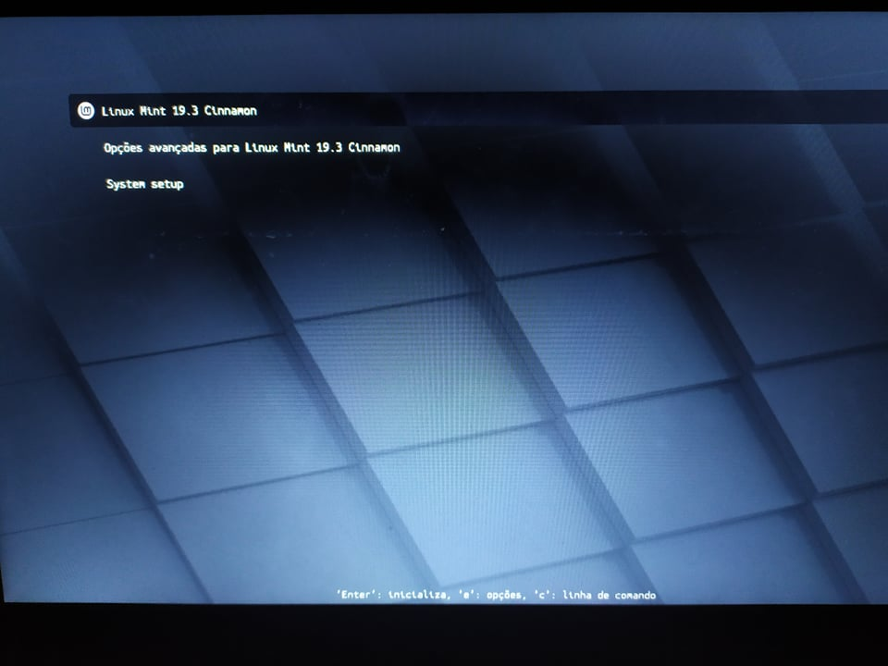

Boot Loader: A logo do linux mint aparece na tela. Após isso ocorrer o kernel começa a ser carregado, a indicação de que isso ocorre é visível na logo presente na tela (pois o plano de fundo da logo do SO gira) e no tempo de espera.


Inicialização do Sistema Operacional: A interface gráfica do linux mint é exibida. Se o computador 1 tivesse sido configurado para requisitar a senha quando ele fosse ligado, a tela de login seria exibida, como essa configuração não ocorreu, a área de trabalho foi exibida.


2. Ao ligar o computador, busque identificar o fabricante e a data do firmware do seu computador
Computador utilizado: computador 1.

Fabricante do firmware: American Megatrends Inc.
Essa informação não aparece ao liga o computador. Para descobrir a fabricante do firmware do computador é preciso acessar o setup do computador. Para acessar o setup é preciso apertar a tecla f10 ao ligar o computador.
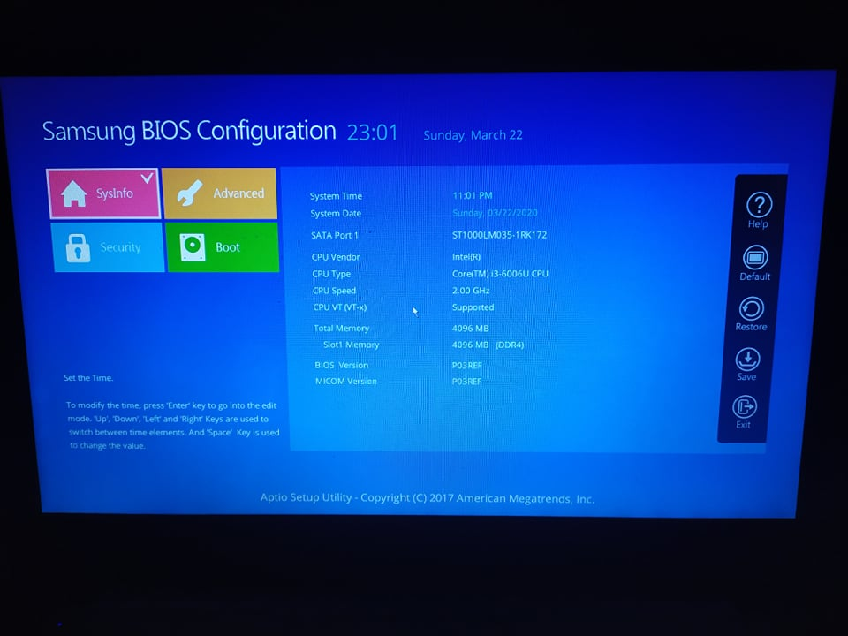

Data do firmware: 12/21/2017.
Essa informação não aparece ao ligar o computador, nem no setup. Portanto, utilizei o comando “sudo dmidecode -s bios-release-date” para descobrir essa informação.
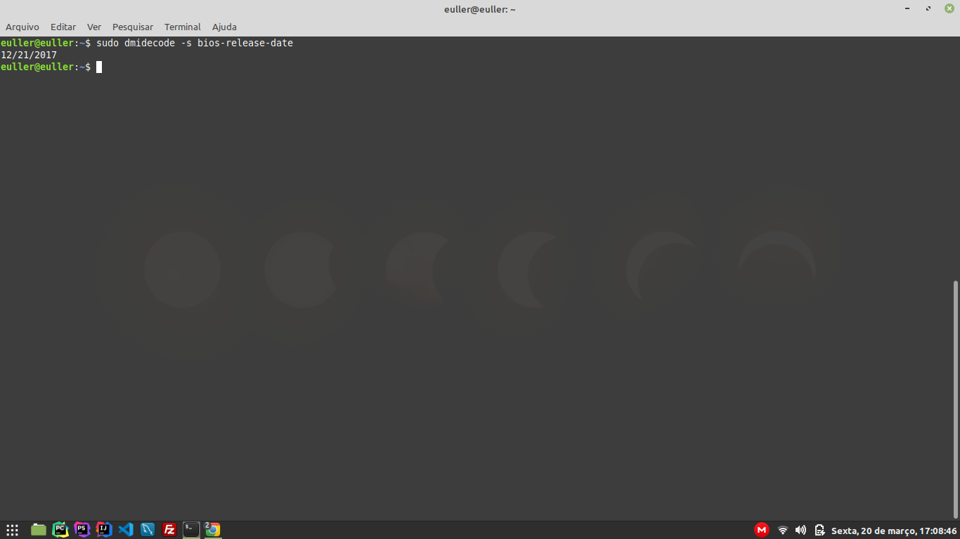

3. Ligue o computador e acesse o firmware SETUP. Navegue nas opções disponíveis e se familiarize com elas. Faça isso em computadores diferentes para ver as diferenças de funcionalidades entre o firmware de diferentes fabricantes.
Diferenças entre o firmware SETUP do computador 1 e do computador 2:
1. Interface gráfica
Enquanto a interface gráfica do computador 1 é moderna, a interface gráfica do computador 2 é antiquada.
2. Algumas informações e funções estão presentes somente no computador 1
Ex: A função CPU POWE SAVING MODE está presente somente no computador 1
3. Algumas informações e funções estão presentes somente no computador 2
Ex: A função TPM Configuration está presente somente no computador 2
4. Algumas informações e funções estão presentes em menus diferentes
Ex: A função Touch Pad Mouse está localizada no menu Advanced do computador 1, já no computador 2 ela está localizada no menu Boot
5. Fabricantes
Enquanto a fabricante do firmware SETUP no computador 1 é a American Megatrens. Inc, a fabricante no computador 2 é a Phoenix.

No computador 1:

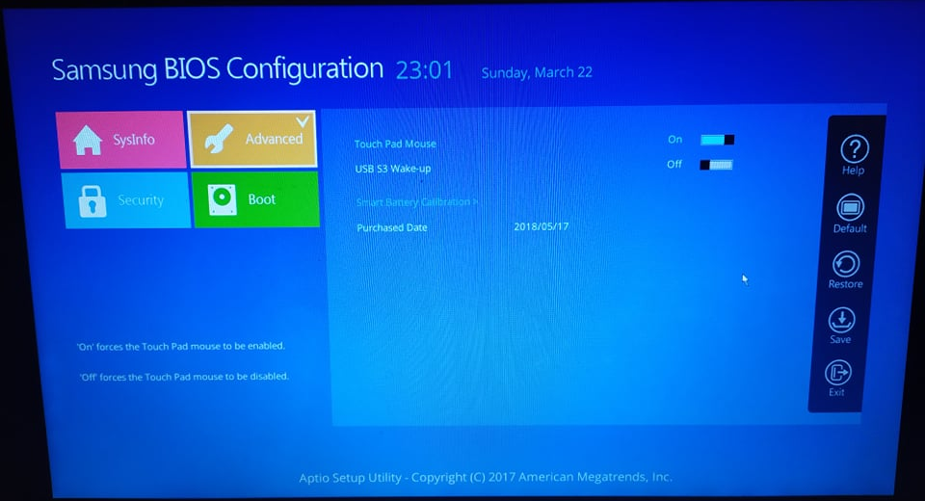

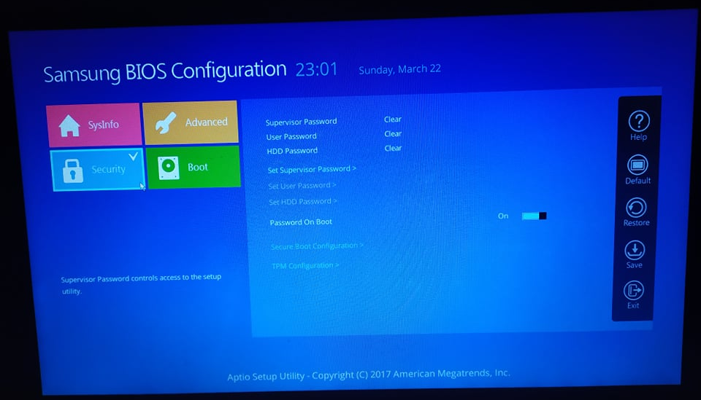

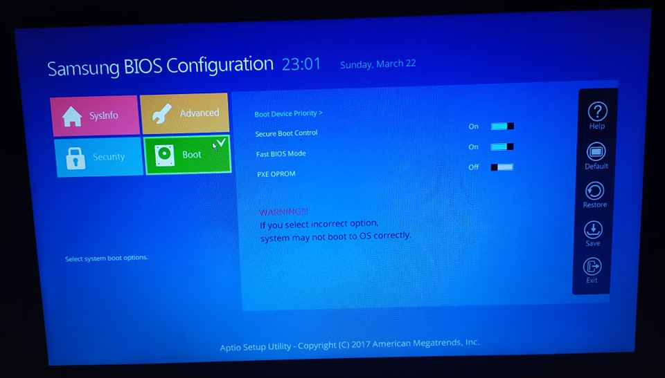

No computador 2:

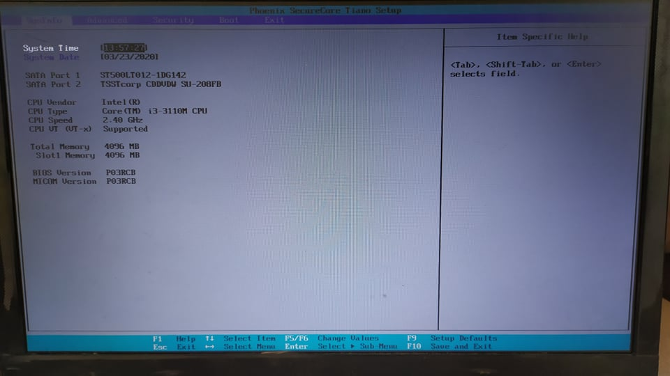

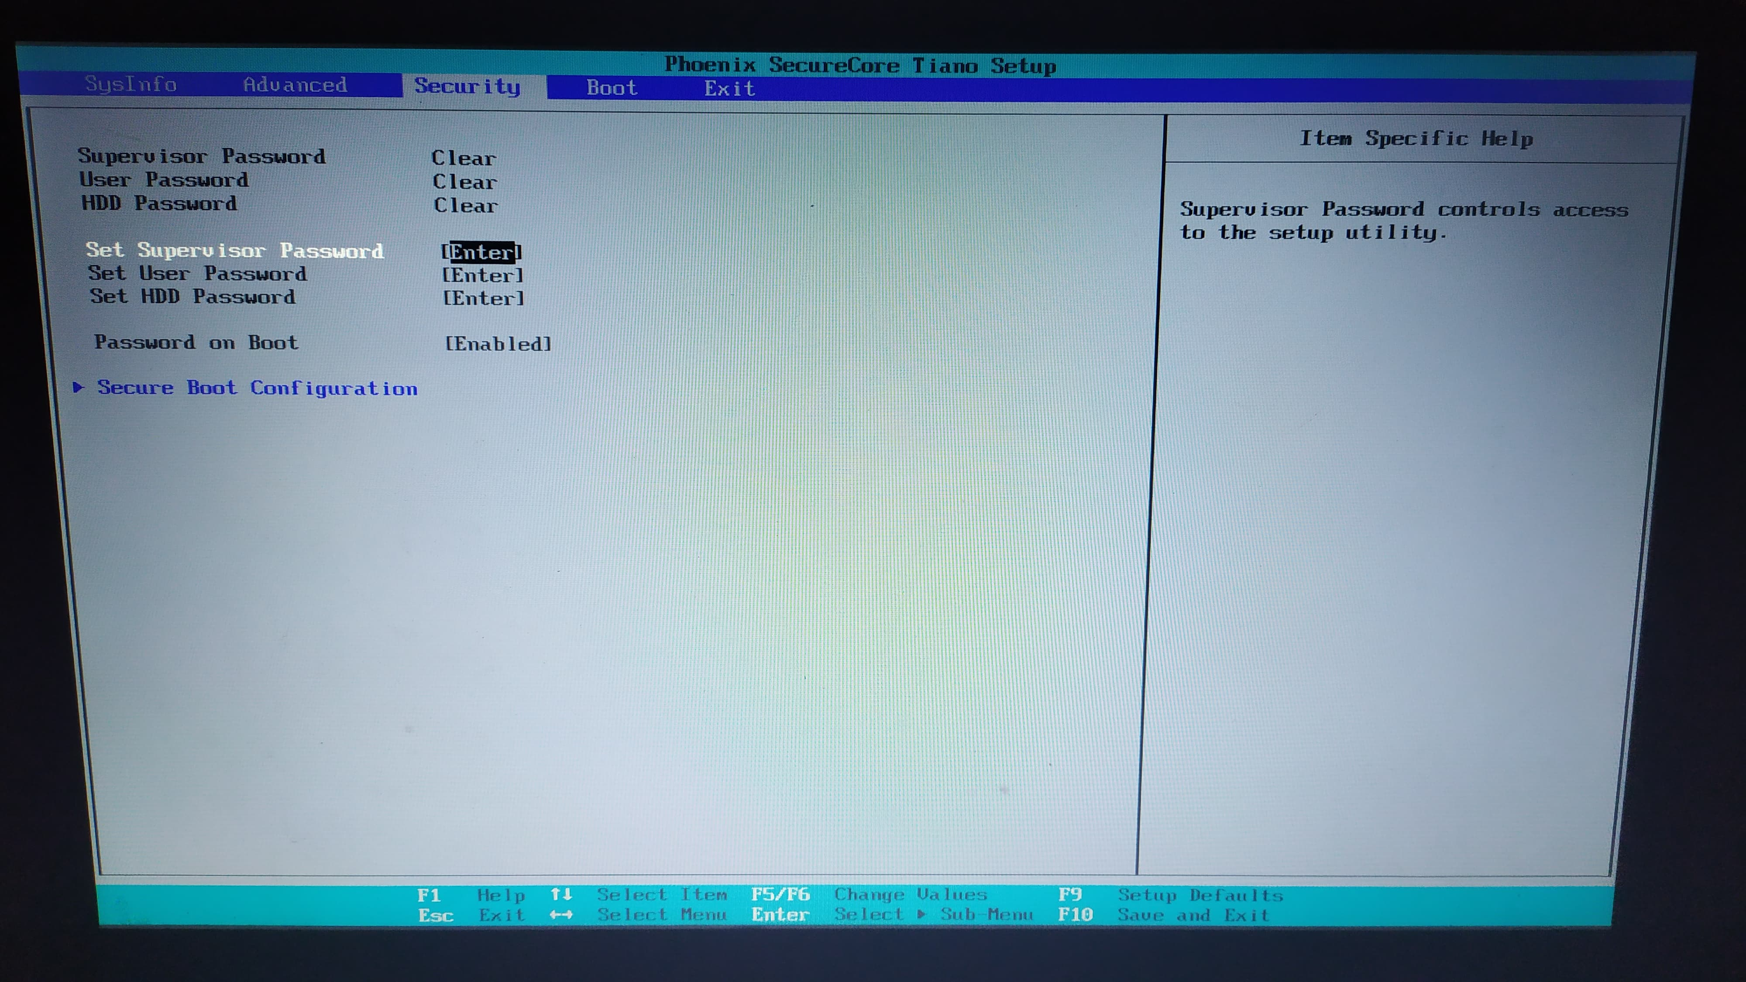
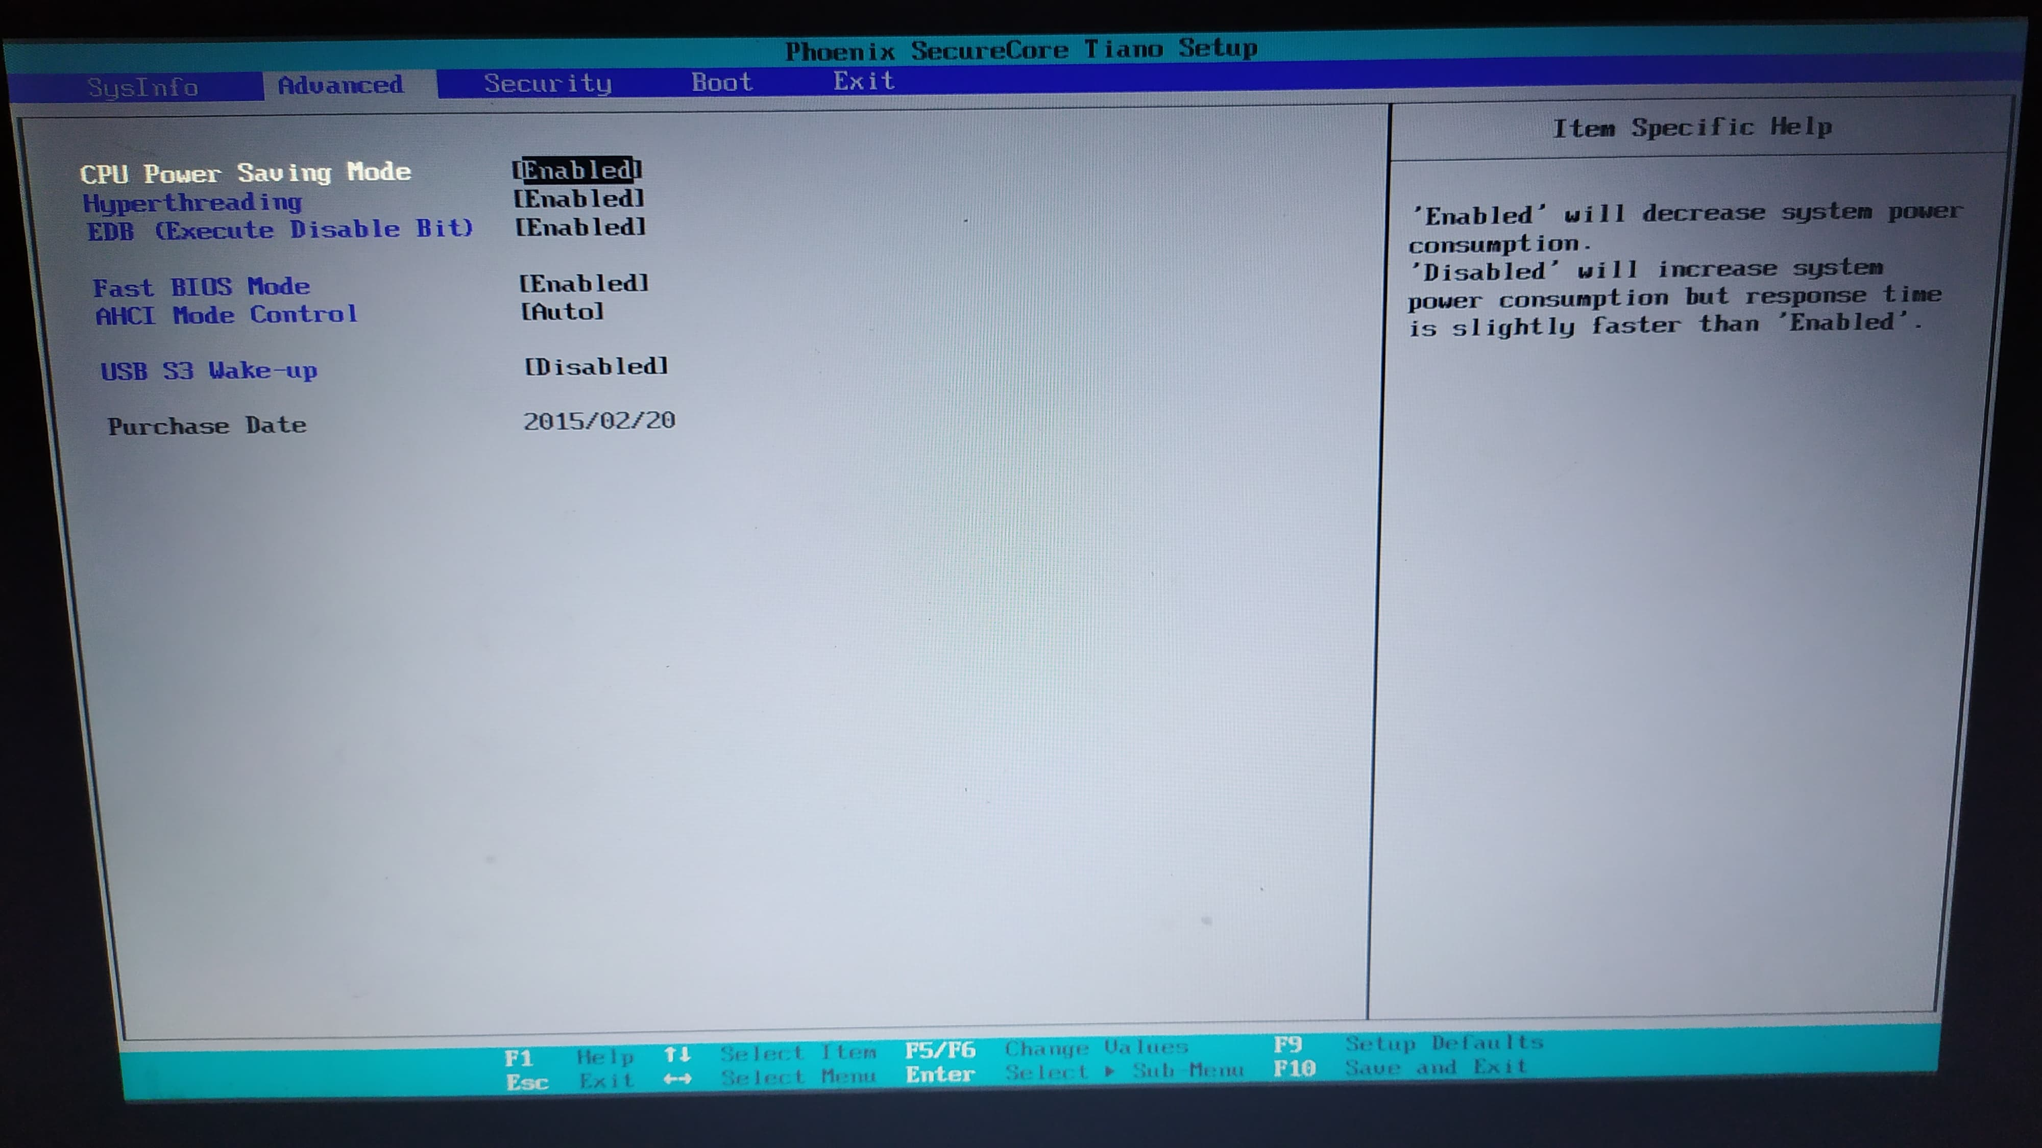

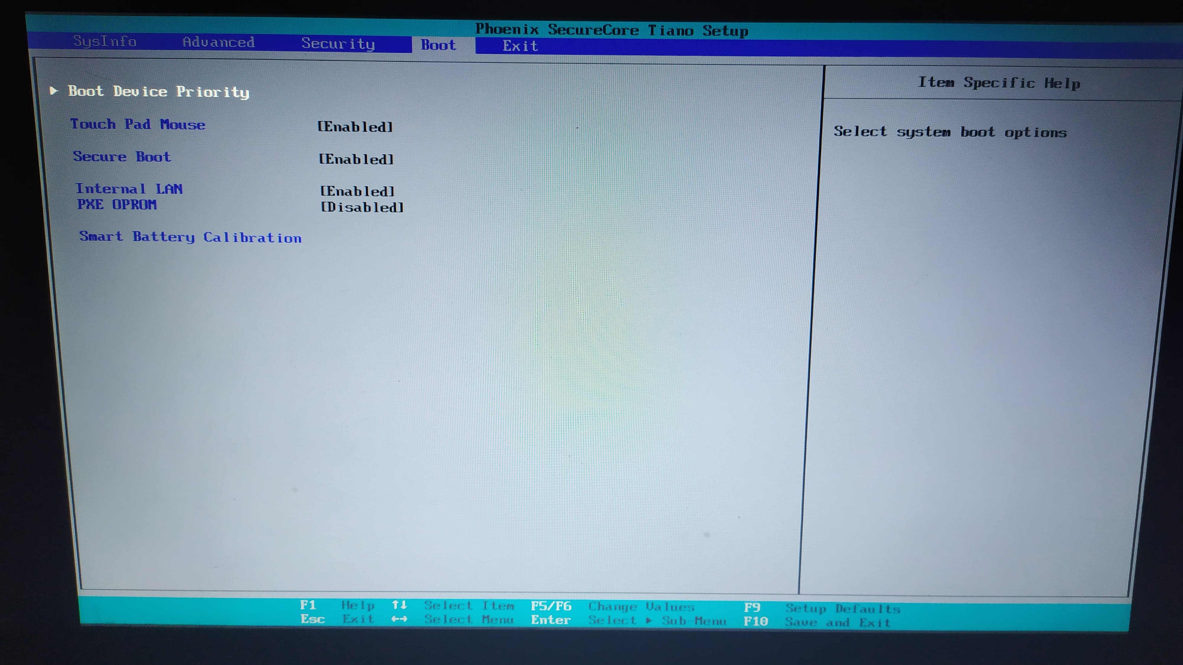

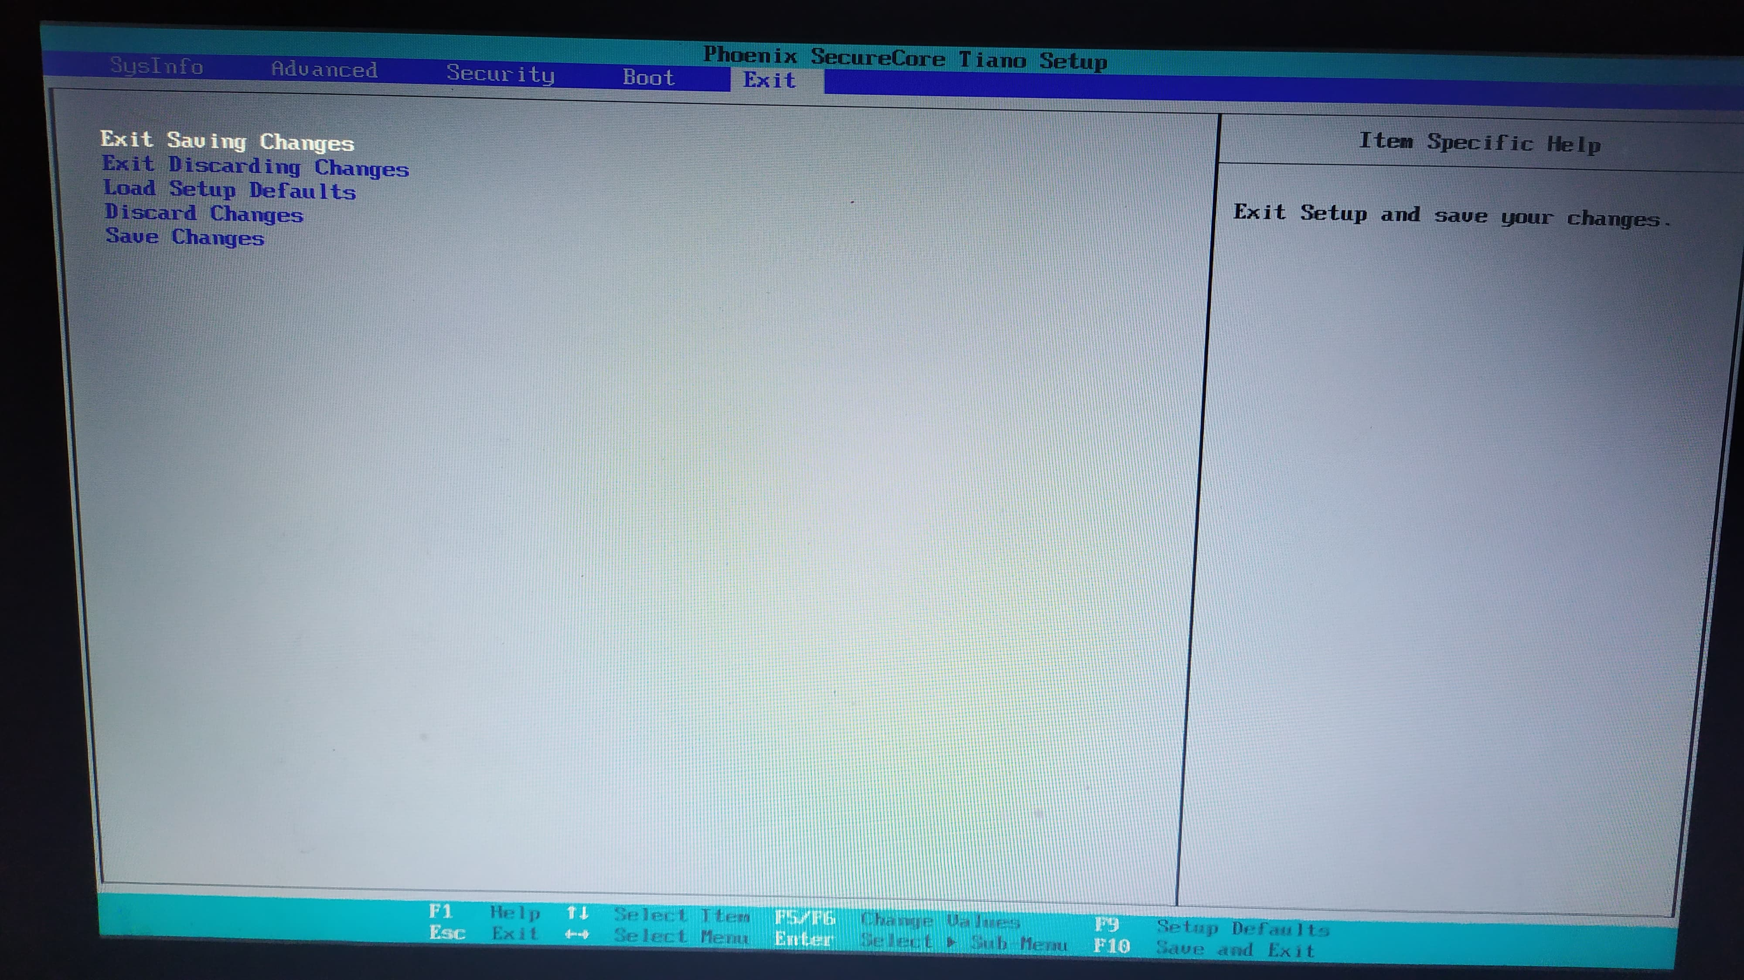

4. Utilizando um computador com dual boot (ex. computador dos laboratórios da FACOM), identifique qual o software de boot manager está sendo usado.
O computador 1 não possui outro sistema operacional, mas caso possuísse o software de boot manager seria o GNU GRUB, pois o boot manager do inux mint é esse software.

GNU GRUB DO LINUX MINT:

5. Ligue o computador e identifique a configuração (marca, modelo, capacidade, quantidade instalada) de processadores, memória principal e memória secundária. Para isso, acesse as informações do firmware de SETUP e utilize ferramentas que acompanham o sistema operacional.
Computador utilizado: computador 1

Processadores:
Marca: Intell
Somente essa informação aparece no setup o computador 1. Tal informação aparece no campo CPU Vendor.
As seguintes informações não aparecem no setup do computador 1 para encontrar tais informações utilizei o comando lscpu no terminal:
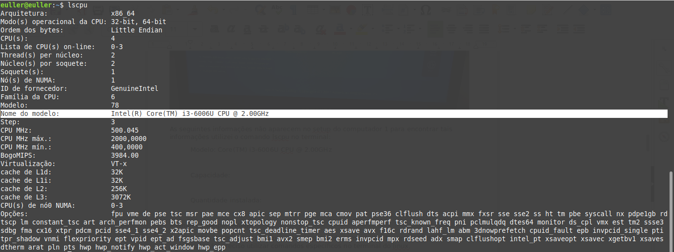
Modelo: Core(TM) i3-6006U CPU @ 2.00GHz

Capacidade: 2000 MHz

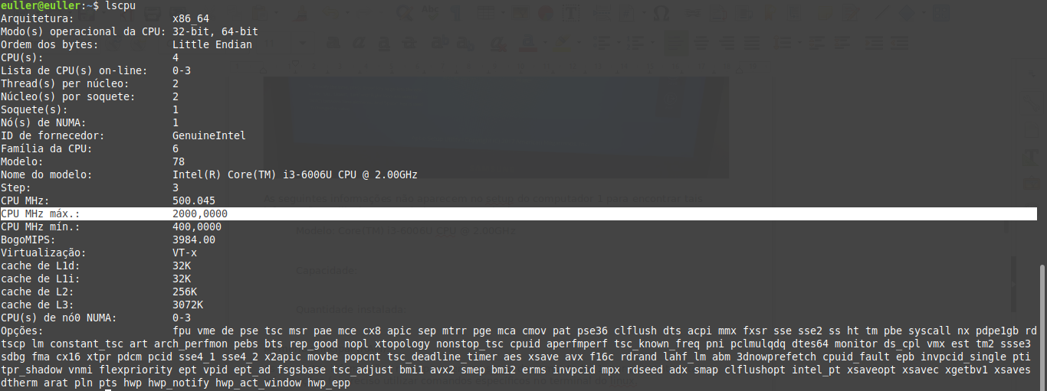

Quantidade instalada: 500.045 MHz

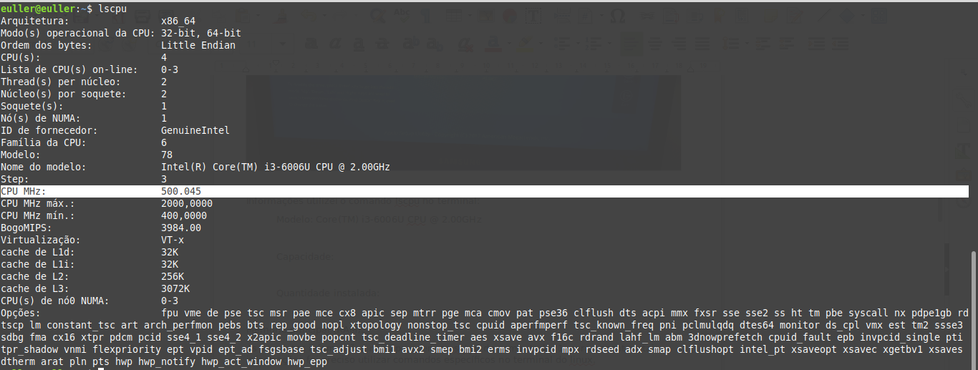

Memória principal (RAM):
As seguintes informações não aparecem no setup do computador 1, para encontrar tais informações foi preciso utilizar comandos específicos no terminal do linux.
Marca: Smart Modular
Comando utilizado: sudo dmidecode -t 17
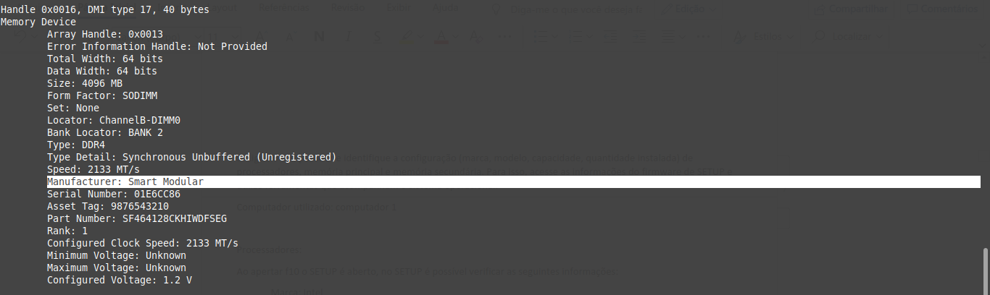
Modelo:
Comando utilizado: sudo dmidecode -t 17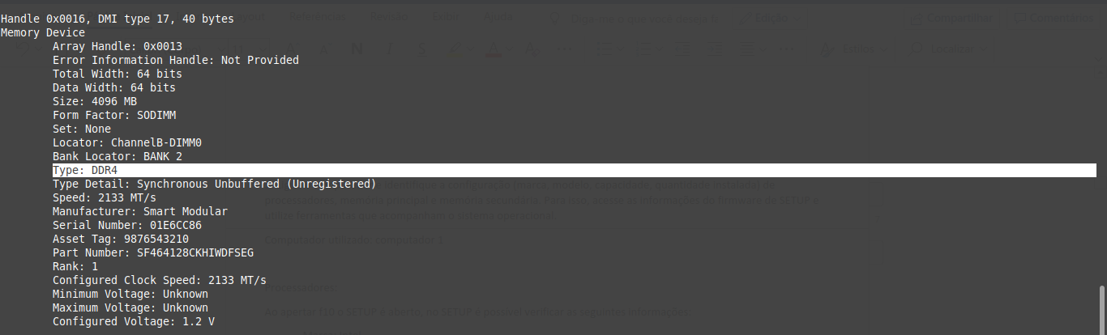
Capacidade: 3.858gb, ou seja, aproximadamente 4gb
Comando utilizado: free -m
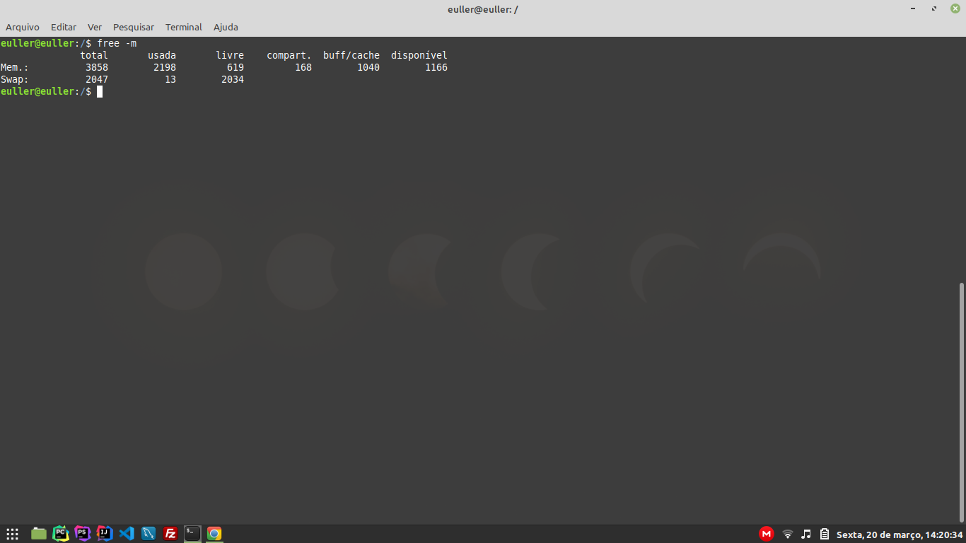

Quantidade instalada: 2.198gb

Memória secundária(HD):
As seguintes informações não aparecem no setup do computador 1, para encontrar tais informações foi preciso utilizar comandos específicos no terminal do linux.
Marca: Seagate
Comando utilizado: sudo lshw -C disk
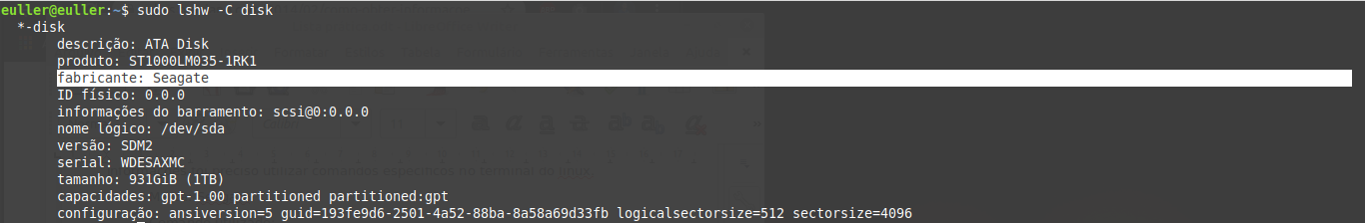

Modelo: ATA disk
Comando utilizado: sudo lshw -C disk
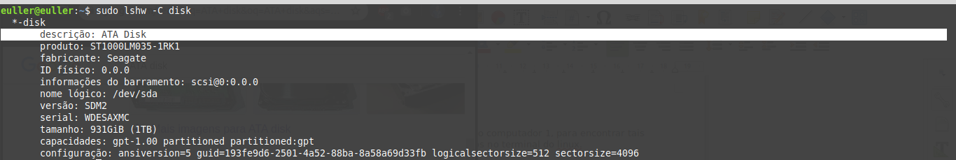

Capacidade: 931gb (1tb)
Comando utilizado: sudo lshw -C disk
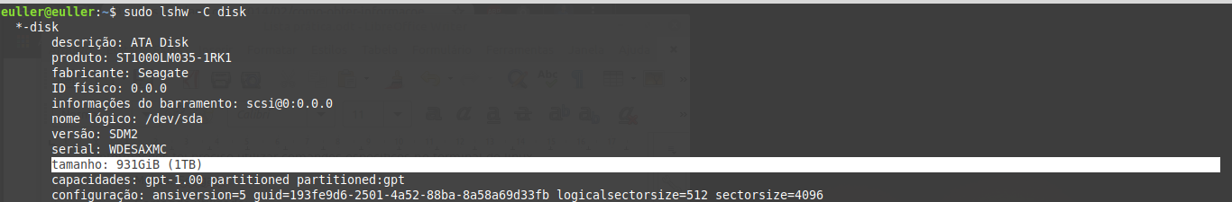

Quantidade instalada: 33.49774gb
Comando utilizado: df -h
Para descobrir a quantidade utilizada do HD é preciso somar os valores presentes no campo “Usado”:
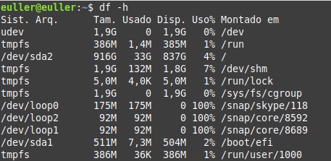
1.4mb + 33gb + 130mb + 0.004mb + 175mb + 92M + 92mb + 7.3mb + 0.036mb = 33.49774gb

6. Verifique se o sistema operacional do seu computador é multiusuário. Em caso positivo, crie dois novos usuários (user1 e user2). Acesse esse sistema, simultaneamente, com esses dois usuários. Para isso, utilize o login pelo console e o login remoto
O linux é multiusuário, ou seja, o linux permite que vários usuários utilizem o computador ao mesmo tempo.
Login pelo console:
Computador utilizado: Computador 1
O comando “su - user” é utilizado para acessar outro usuário pelo terminal do linux.
Então ao digitar “su - user1” a senha é requisitada, se a senha estiver correta o login é realizado com sucesso. O indicativo de que o login ocorreu está presente no terminal do linux, pois antes do login o terminal exibia “euller@euller”, após o login o terminal exibe “user1@euller”. Ao logar no user1, somente os arquivos disponíveis neste usuário poderão ser acessados, arquivos de outros usuários se tornam restritos.
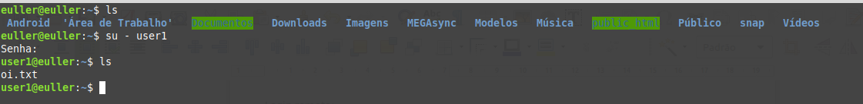
Login remoto:
Conexão linux → linux:
Computador utilizado: Computador 1
O comando “ssh user@hostname” é utilizado para acessar um determinado usuário de um computador especifico, ou seja, tal comando permite o login remoto.
Então ao digitar “ssh user2@192.168.100.35" em outro computador linux, a senha é requisitada, se a senha estiver correta o login é realizado com sucesso. O indicativo de que o login ocorreu está presente no terminal do linux, pois antes do login o terminal exibia “euller@euller”, após o login o terminal exibe “user2@euller”. Ao logar no user2, somente os arquivos disponíveis neste usuário poderão ser acessados, arquivos de outros usuários se tornam restritos.

Conexão windows → linux
Computador utilizado: Computador 2
Para um computador windows realizar um login remoto em um computador linux é preciso utilizar o programa PuTTy.
Ao iniciar o programa uma interface gráfica será exibida com vários campos, contudo a única informação necessária no contexto atual é o endereço ip do computador linux. Após o endereço ip (192.168.100.35) ser fornecido e o botão “Open” ser apertado, um terminal shell é aberto, nesse terminal duas informações são requisitadas: o usuário (user2) e a senha. Se a senha estiver correta o login é realizado com sucesso. O indicativo de que o login ocorreu está presente no terminal, pois após o login ser realizado o terminal exibe “user2@euller”. Ao logar no user2 somente os arquivos disponíveis neste usuário poderão ser acessados, arquivos de outros usuários se tornam restritos.

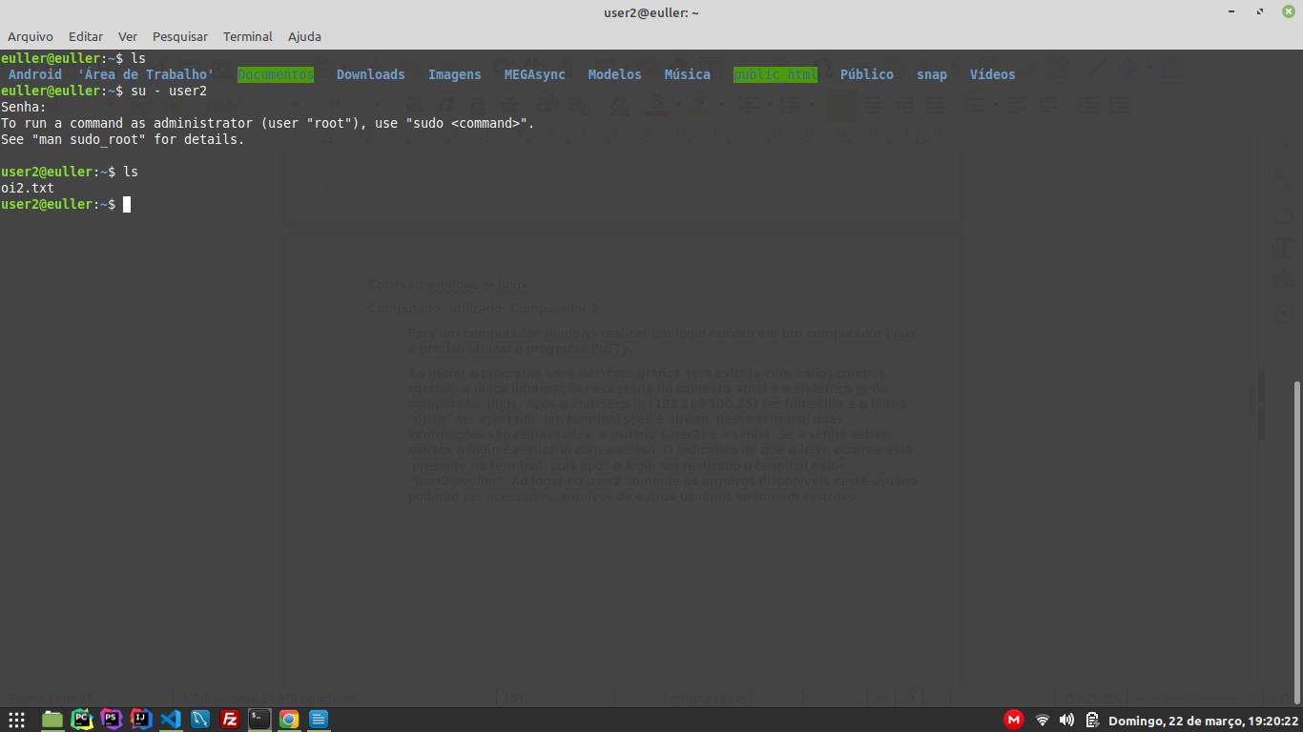

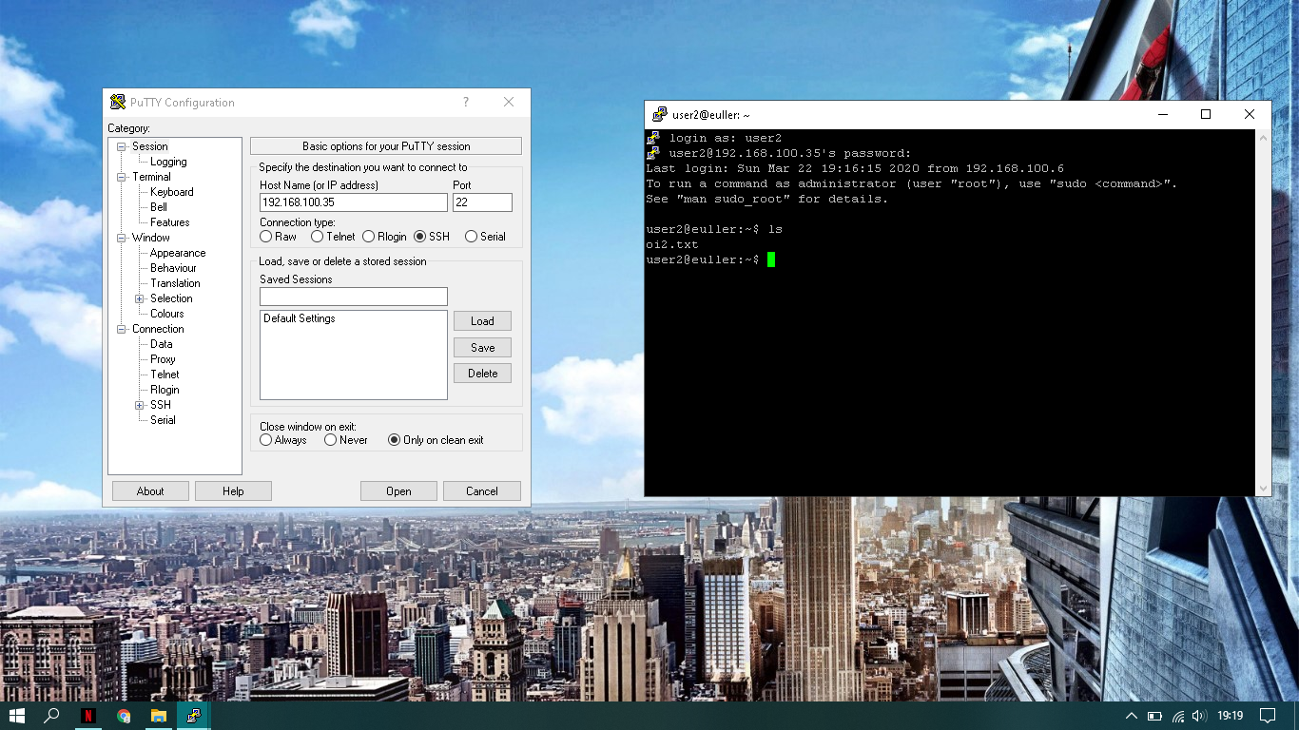

7. Utilizando o programa shell, em linha de comando, execute diferentes programas no seu computador (ex. notepad.exe, gedit, etc.). Faça isso tanto no Linux quando no Windows.
No terminal do linux:
Computador utilizado: Computador 1

1) gedit oi.txt (abre o editor de texto gedit, abre o arquivo caso exista, cria o arquivo caso não exista)
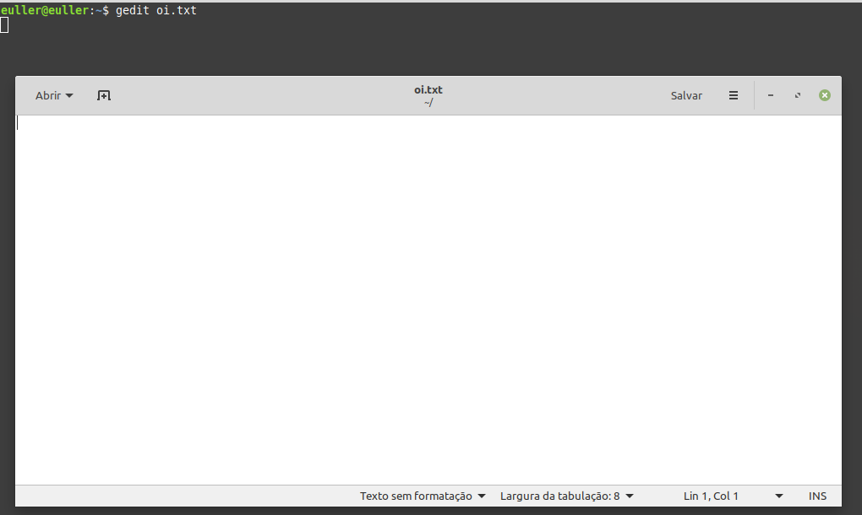

2) nano ola.c (abre o editor de texto nano no terminal, abre o arquivo caso exista, cria o arquivo caso não exista)
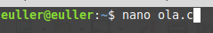
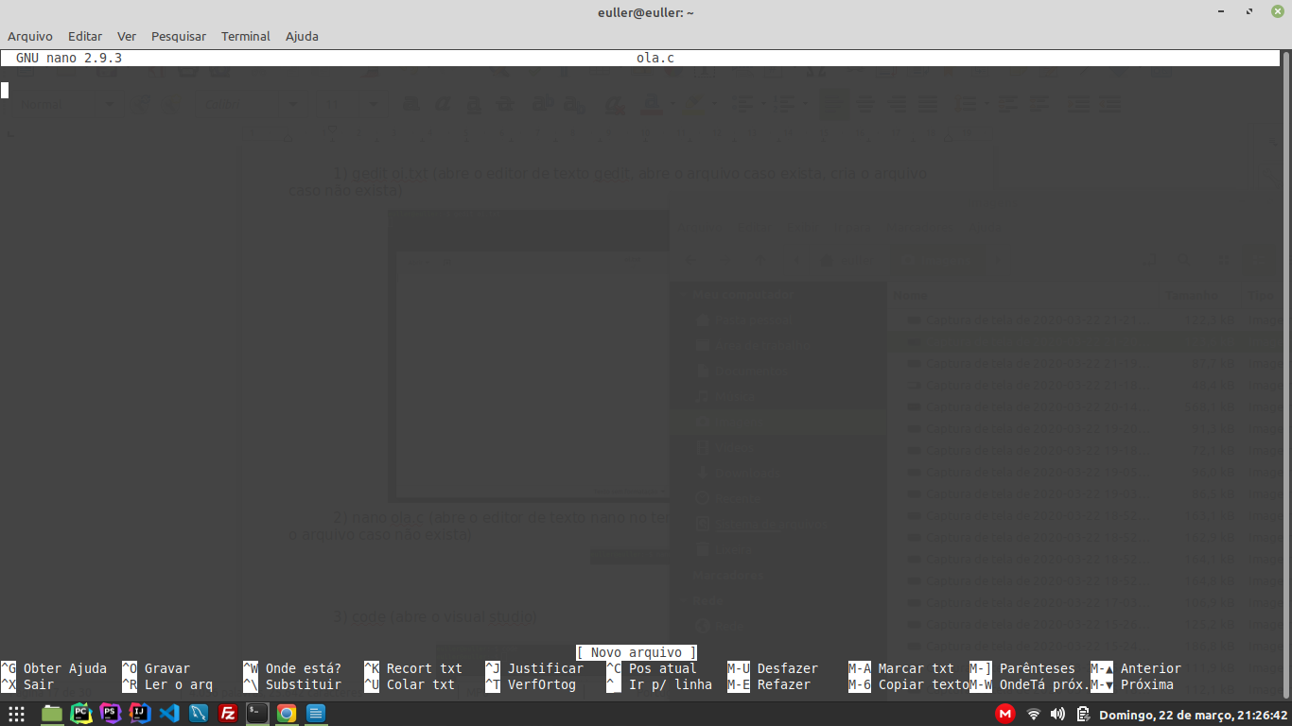
3) code (abre o visual studio)
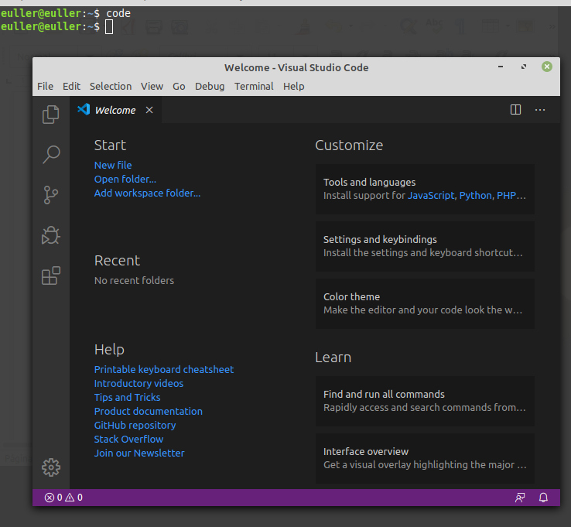

4) google-chrome (abre o google-chrome)
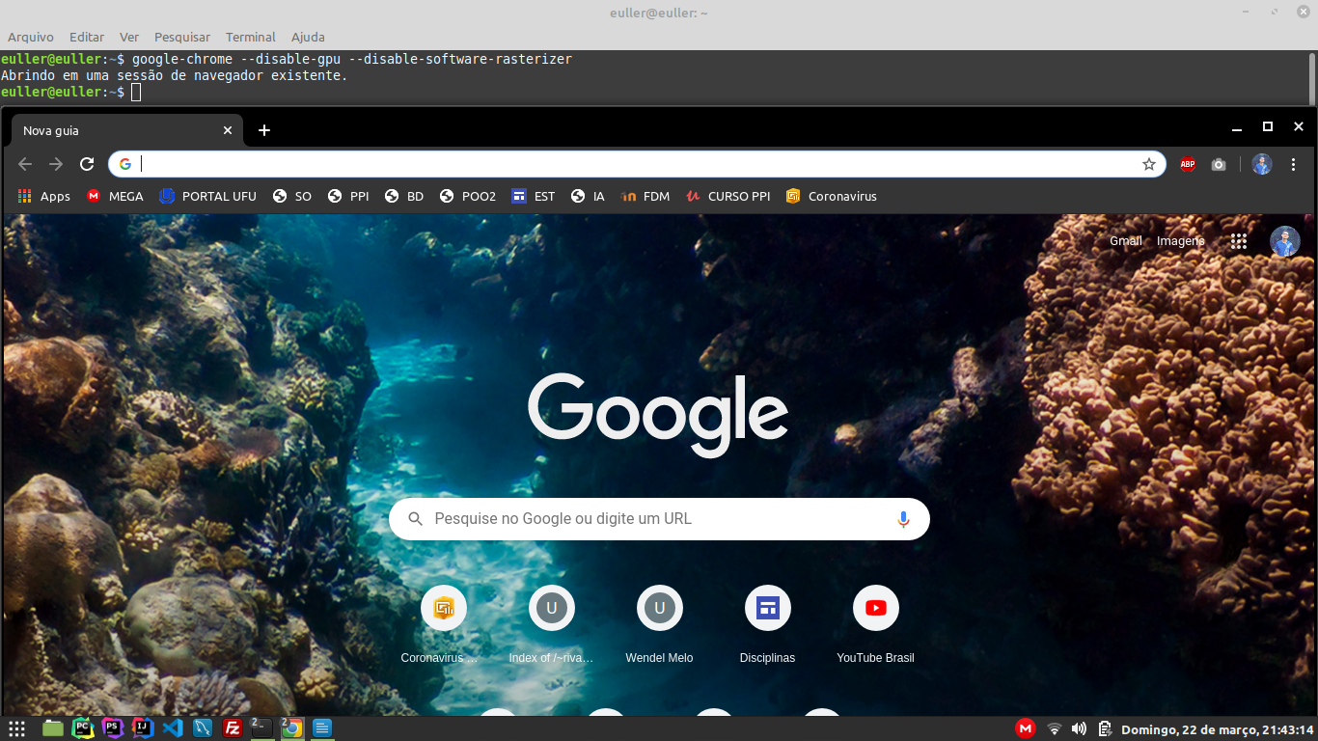
5) python3 (abre o interprerador da linguagem python no terminal)
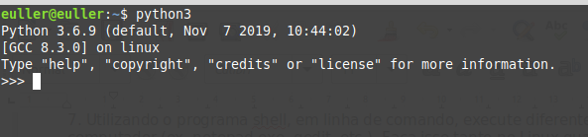

No terminal do windows:
Computador utilizado: Computador 2

1) cd Program FIles (x86)/ Google/Chrome/Application
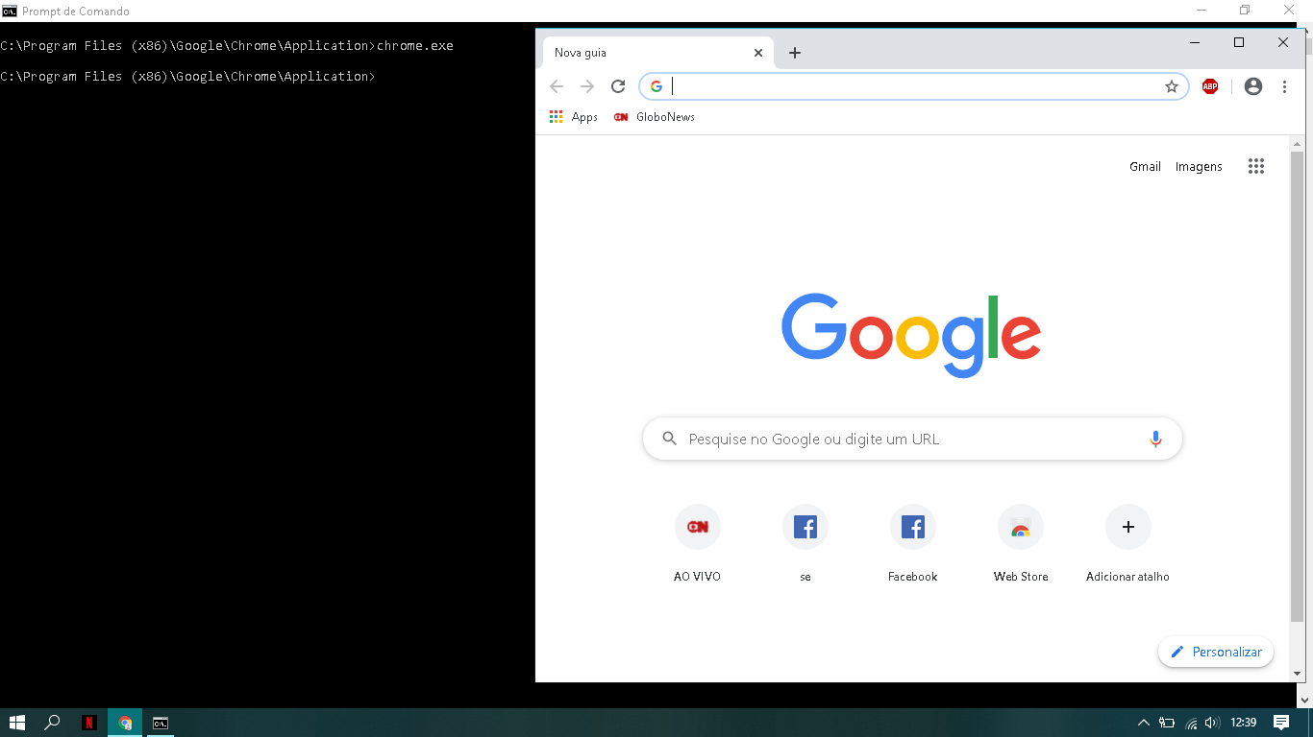
chrome.exe (abre o google chrome)

2) cd Program Files (x86)/Windows Media Player
wmplayer.exe (abre o windows media player)
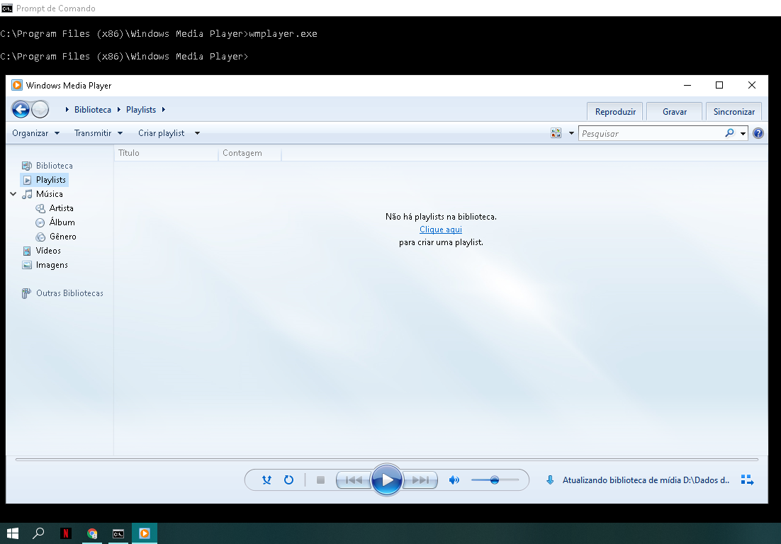

3) cd Program FIles/WinRAR
WinRar.exe (abre o winrar)
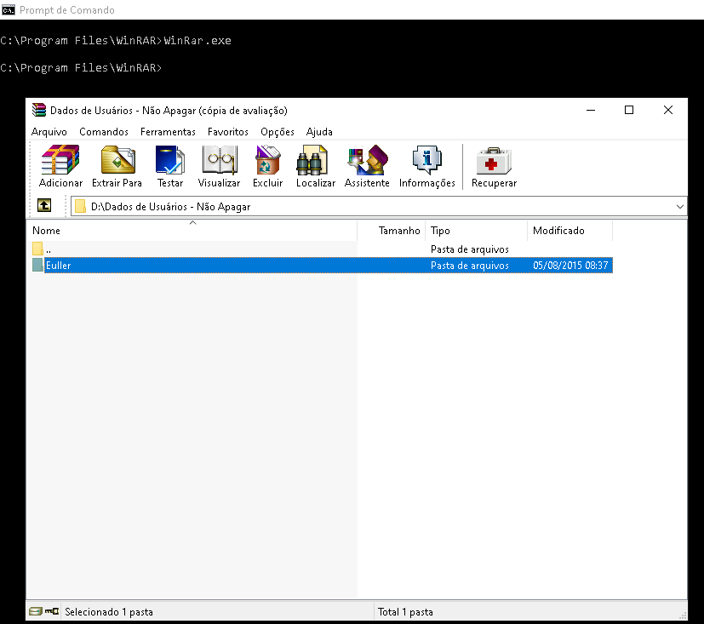

4) cd Progam Files (x86)/Remote Mouse
RemoteMouse exe (abre o remoteMouse)
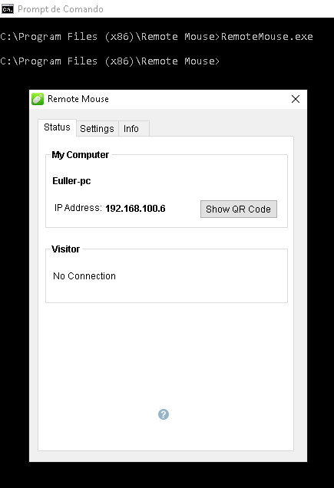

5) cd Program Files (x86)/VideoLAN/VLC
vlc.exe (abre o vlc.exe)
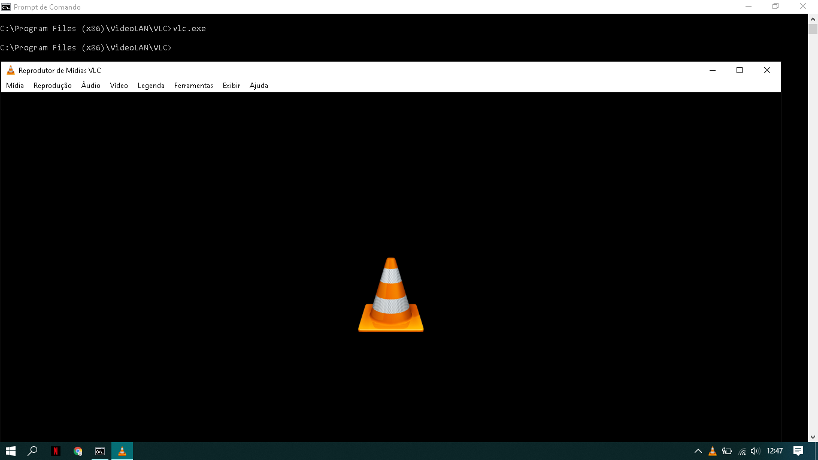

8. Utilizando o programa shell, em linha de comando, liste todos os processos existentes no computador. Faça isso tanto no Linux quando no Windows.
No linux:
Computador utilizado: Computador 1
O comando top é utilizado para listar todos os processos existentes atualmente no computador.
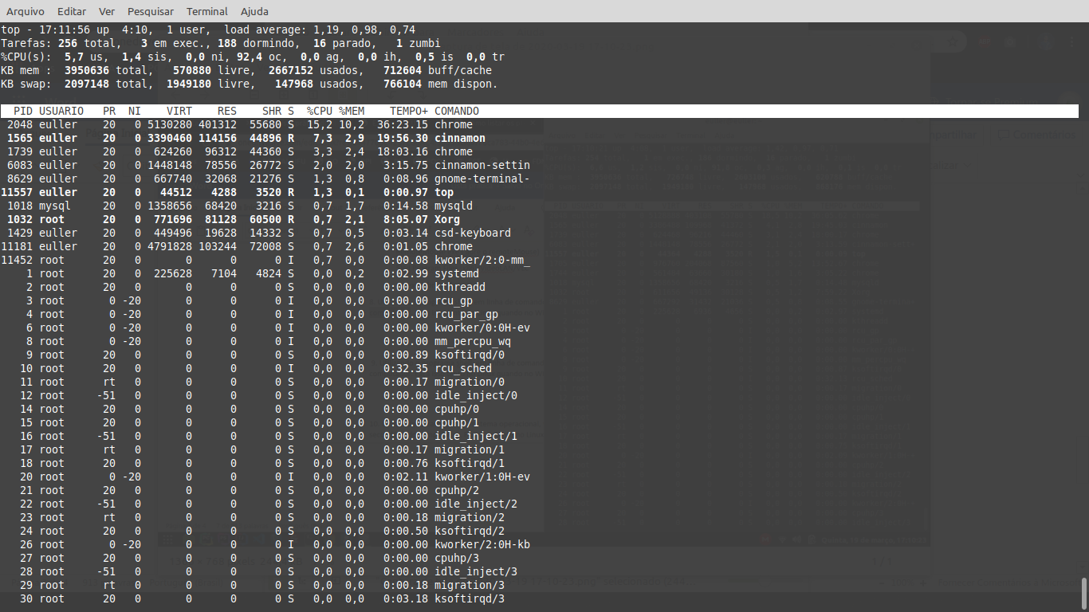

No windows:
Computador utilizado: Computador 2
O comando tasklist é utilizado para listar todos os processos existentes atualmente no computador.
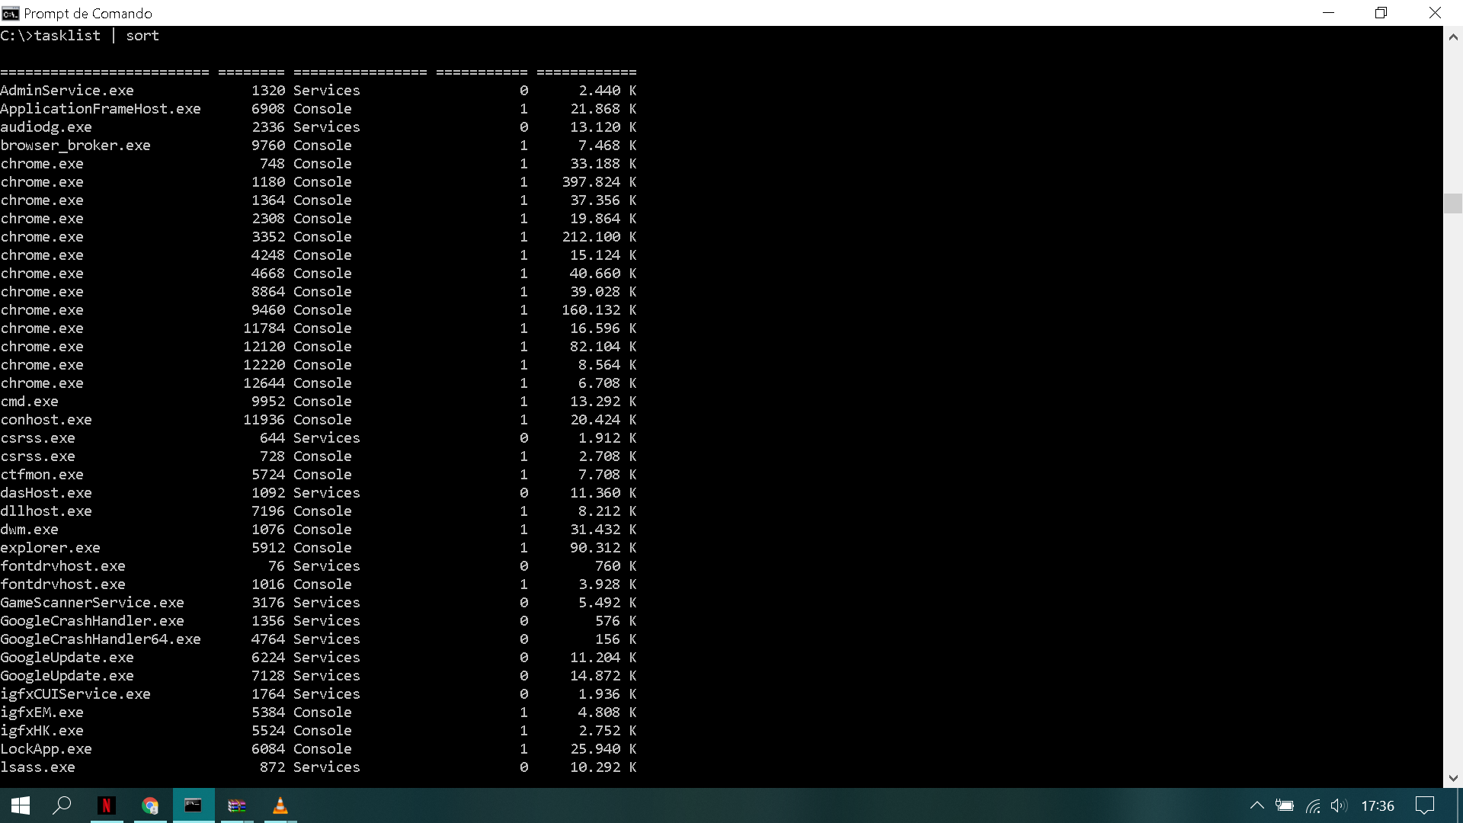

9. Utilizando o programa shell, em linha de comando, liste todos os arquivos existentes no seu computador. Faça isso tanto no Linux quando no Windows.
No Linux:
Computador utilizado: Computador 1
O comando find (sem nenhum parâmetro), digitado no diretório raiz do computador, lista todos os arquivos existentes no diretório atual, ou seja, lista todos os arquivos existentes no computador.
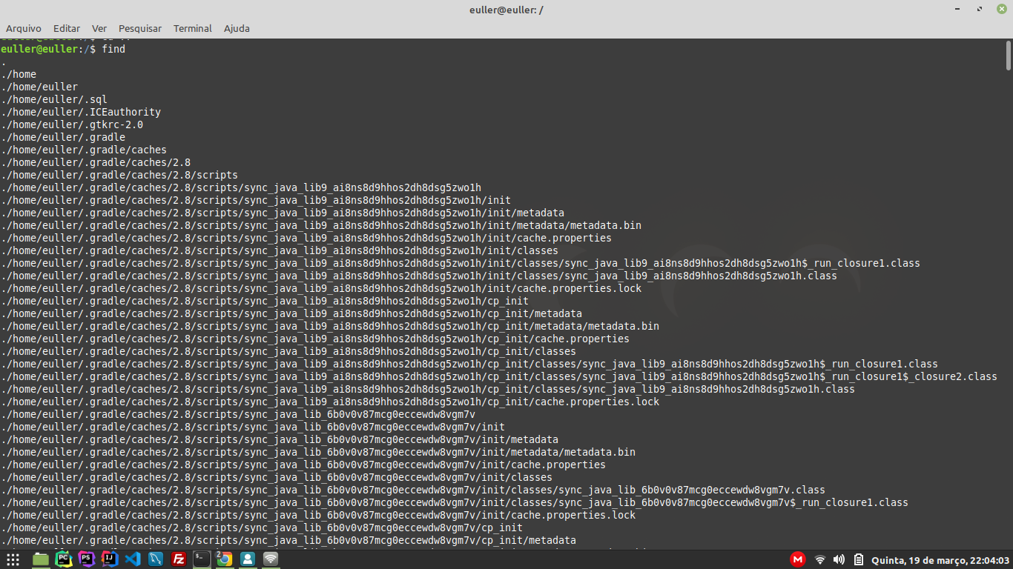
O comando tree digitado no diretório raiz do computador, lista em formato de árvore todos os arquivos existentes no diretório atual, ou seja, lista todos os arquivos existentes no computador.
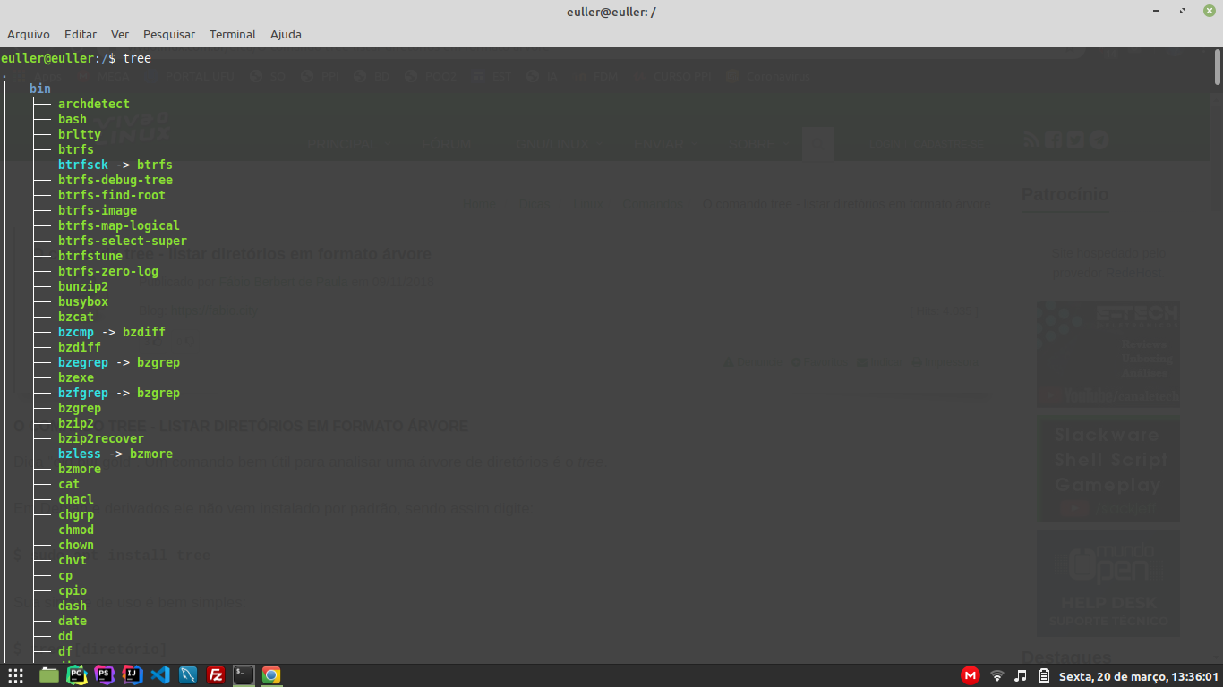
No Windows:
Computador utilizado: Computador 2
O comando DIR /s /b , digitado no diretório raiz do computador, lista todos os arquivos existentes no diretório atual, ou seja, lista todos os arquivos existentes no computador.
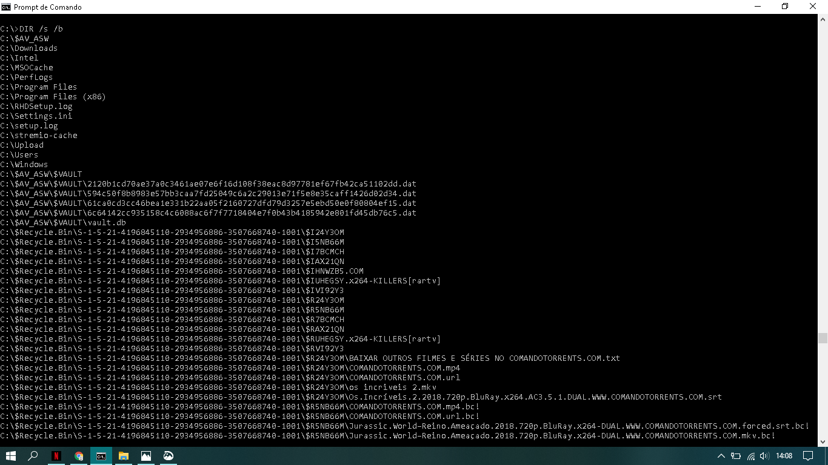
O comando tree digitado no diretório raiz do computador, lista em formato de árvore todos os arquivos existentes no diretório atual, ou seja, lista todos os arquivos existentes no computador.
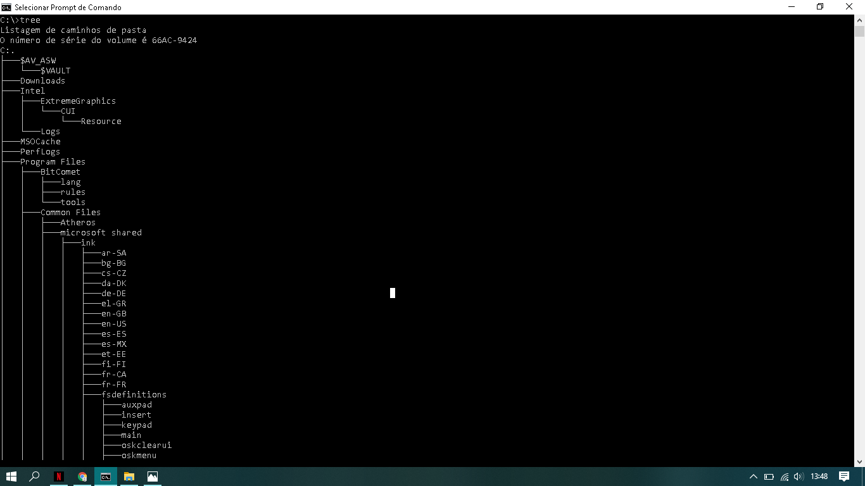

10. Utilizando ferramentas do sistema operacional, verifique o espaço livre em memória principal e secundária do computador. Faça isso tanto no Linux quando no Windows.
No linux:
Computador utilizado: Computador 1

Memória principal(RAM):
Espaço livre: 619mb
Comando utilizado: free -m

Memória secundaria(HD):
Espaço livre: 843.880gb

Comando utilizado: df -h
Para descobrir a quantidade utilizada do HD é preciso somar os valores presentes no campo “Disp”:
1.9gb + 385mb + 837gb + 1.8gb + 5mb + 1.9gb + 504mb + 386mb = 843.880gb

No windows:
Computador utilizado: Computador 2

Memória principal(RAM):
Espaço livre: 929mb
Comando utilizado: systeminfo
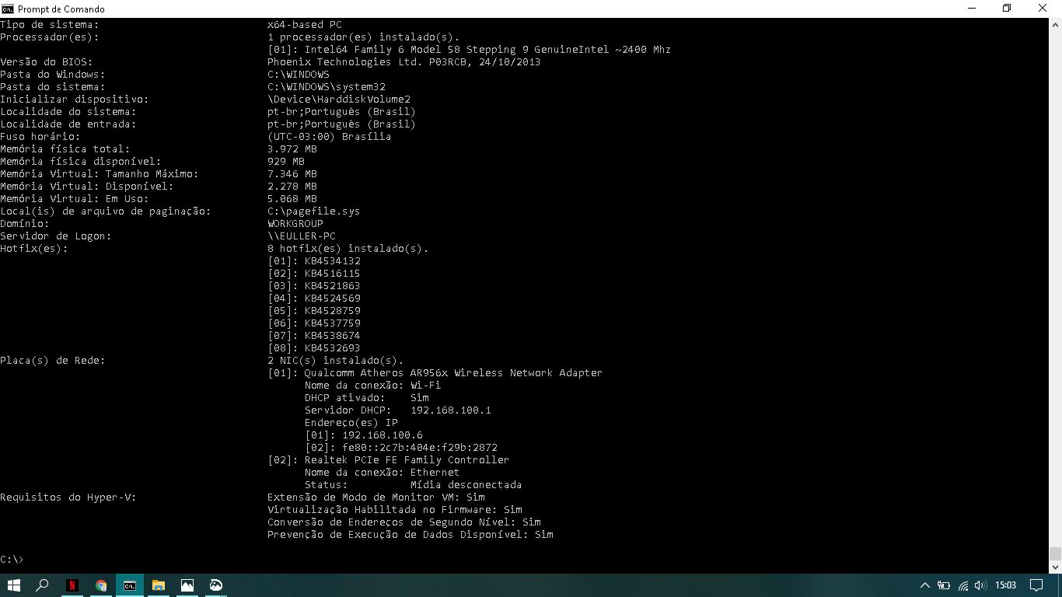
Memória secundaria(HD):
Espaço livre: 328gb
Comando utilizado: wmic logicaldisk get caption, size, freespace
C: 190736973824 bytes = 178gb | D: 160454139904 bytes = 150gb
178gb + 150gb = 328gb
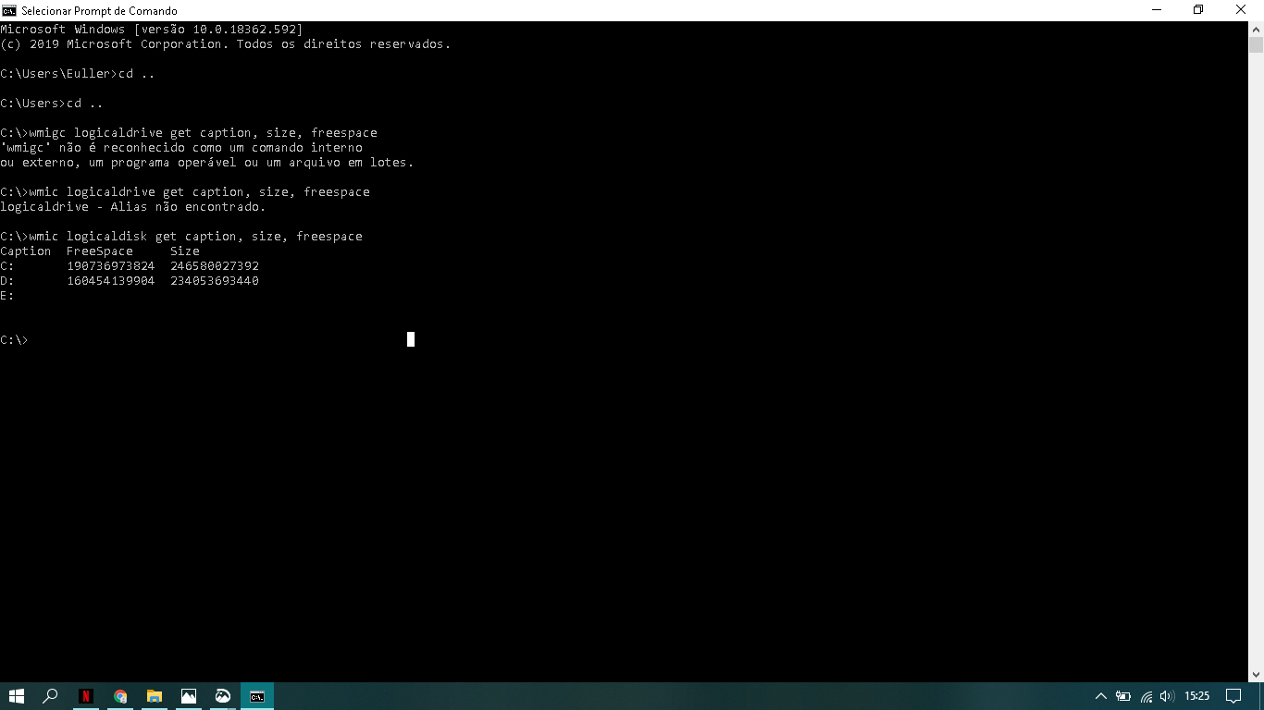
11. Escreva um programa shell, em linha de comando, para Linux, o qual deve suportar os seguintes comandos:
CLS: apagar a tela.
DIR: listar os arquivos e subdiretórios (pastas) do diretório corrente.
DATE: mostrar a data corrente do sistema no formato DD/MM/AAAA.
TIME: mostrar a hora corrente do sistema no formato HH/MM/SS.

Código:

#include <stdio.h>
#include <string.h>
#include <time.h>
#include <dirent.h>

void obterDataHora(struct tm **data_hora_atual){
// Essa função recebe como argumento um ponteiro para ponteiro, ou seja,
// ela recebe o endereço do ponteiro data_hora_atual.
// A struct tm foi definida da seguinte maneira na biblioteca time.h
/*
struct tm {
int tm_sec; //representa os segundos de 0 a 59
int tm_min; //representa os minutos de 0 a 59
int tm_hour; //representa as horas de 0 a 24
int tm_mday: //dia do mês de 1 a 31
int tm_mon; //representa os meses do ano de 0 a 11
int tm_year; //representa o ano a partir de 1900
int tm_wday; //dia da semana de 0 (domingo) até 6 (sábado)
int tm_yday; // dia do ano de 1 a 365
int tm_isdst; //indica horário de verão se for diferente de zero
};
*/

// Variável do tipo time_t que irá armazenar o tempo em segundos entre a data local e primeiro de janeiro de 1970
time_t segundos;

// A função time é utilizada para obter o tempo em segundos
// Tal função possui como argumento o endereço da variável segundos.
// O tempo em segundos será armazenado no conteúdo do endereço da variável segundos.

time(&segundos);

// A função localtime é utilizada para converter o tempo em segundos para valores inteiros
// que representam cada atributo do tempo (segundos, minutos, hora, dia, mes, ano.. etc)
// Esses valores serão armazenados nos respectivos campos da struct tm
// Tal função retorna o endereço da struct com os dados do tempo
// O ponteiro data_hora_atual do tipo struct tm recebe o endereço da struct que contém os dados do tempo
// Desta maneira, é possível acessar todos os dados dessa struct
//Para acessarmos o contéudo do endereço do ponteiro data_hora_atual é preciso desreferenciar a váriavel data_hora_atual.
*data_hora_atual = localtime(&segundos);

}

int executar(char comando[]){

//Esse ponteiro será utilizado para armazenar o endereço de uma struct tm.
//Tal struct é utilizada para armazenar os dados relacionados a data e hora.

struct tm *data_hora_atual;

// O argumento dessa função é o endereço do ponteiro (data_hora_atual) para a stuct tm
obterDataHora(&data_hora_atual);

if(strcmp(comando, "CLS") == 0){
printf("\e[1;1H\e[2J");

// Código de escape ansi
// Ao utilizar um código de escape o terminal utilizado o executa,
// alterando a cor do texto, movendo o cursor do mouse
// ou pulando linhas

// \e é o caractere de escape
// Um caracter de escape é utilizado para indicar ao terminal que ele deve interpretar
// os caracteres subsequentes a sequencia de escape de uma forma diferente da forma padrão imposta pela linguagem utilizada
// O caractere de escape \e é utilizado especificadamente para fazer com que a posição do cursor do mouse
// possa ser alterada e a tela possa ser limpa. Sem o caractere de escape \e, o terminal não
// conseguiria perceber que aquela sequencia de caracteres poderia gerar ações, logo, ao executar o código,
// os caracteres seriam somente impressos.
// [1;1h move o cursor para a posição (1,1)
// [2J limpa a tela (pula linhas)
// \e[1;1H\e[2J move o cursor para a posição(1,1) e limpa a tela de acordo com a posição do cursor do mouse,
// ou seja, como o mouse está na posição (1,1), /e[2J pulará linha até chegar na posição (1,1).

}else if(strcmp(comando, "DIR") == 0){

//O ponteiro dir do tipo DIR será utilizado para armazenar o endereço do diretório desejado
DIR *dir;

//Esse ponteiro será utilizado para armazenar o endereço de uma struct dirent.
//Tal struct é utilizada para armazenar os dados de um arquivo.
struct dirent *lsdir;

/* A struct dirent foi definida da seguinte maneira na biblioteca dirent

struct dirent {
ino_t d_ino;
off_t d_off;
unsigned short d_reclen; // Tamanho do arquvo
unsigned char d_type; // Tipo do arquivo
char d_name[256]; // Nome do arquvo
};

*/
// A função opendir abre o diretório determinado
// Tal função retorna o endereço do diretório
dir = opendir(".");

//A função readdir é utilizada para ler arquivos do diretório determinado
//Tal função possui como argumento um ponteiro com o endereço do diretório que será lido.
//Tal função retorna o endereço da struct dirent do arquivo atual presente no diretório determinado
//A cada iteração, o próximo arquivo é lido

while((lsdir = readdir(dir)) != NULL){
char nome[256];
int i = 0;

//O nome do diretório é acessado por meio do campo d_name da struct dirent
strcpy(nome, lsdir->d_name);

//. = diretório atual
//.. = diretório pai
//.arquivo = arquivo oculto

//Tais informações não aparecem no comando DIR do windows nem no comado ls do Ubuntu,
//logo tais informações também não devem aparecem no DIR deste shell

//Para o "."" e o ".." não ser exibido a função strcmp foi utilizada
//Para os arquivos ocultos não serem exibidos a função strncmp foi utilizada

if(strcmp(nome,".") != 0 && strcmp(nome, "..") != 0 && strncmp(nome, ".",1) != 0){
//If utilizado para permitir que somente 6 arquivos sejam exbidos por linha, igual no linux
if(i != 6){
printf("%s ", nome);
i++;
}
else{
printf("\n");
}
}
}
printf("\n");

//A função closedir fecha o diretório determinado
closedir(dir);

}else if(strcmp(comando, "DATE") == 0){
char data[20];

// A função strftime formata a data para dd/mm/aaaa
// Tal função recebe a data por meio da variavel data_hora_atual
// do tipo struct tm, acessa o dia, o mes e o ano armazenados na struct por meio
// dos formatadores %d (dia), %m (mes), %y (ano), formata a data para dd/mm/aaaa e
// finalmente armazena a data formatada na variável data
strftime(data, sizeof(data), "%d/%m/%y\n",data_hora_atual);

//Imprime a data formatada
printf("%s", data);

//A função ctime é utilizada para converter o tempo em segudos para uma string com a data e a hora
//printf("%s",ctime(&t));
}else if(strcmp(comando, "TIME") == 0){
char hora[20];
// A função strftime formata a data para hh:mm:ss
// Tal função recebe a hora por meio da variavel data_hora_atual
// do tipo struct tm, acessa a hora, os minutos e os segundos armazenados na struct por meio
// dos formatadores %H (hora), %M (minutos), %S (segundos), formata a data para hh:mm:ss e
// finalmente armazena a hora formatada na variável hora

strftime(hora, sizeof(hora), "%H:%M:%S\n",data_hora_atual);

//Imprime a hora formatada
printf("%s", hora);
}else{
printf("%s : não encontrado \n",comando);
}
return 0;
}

int main(void){
int loop = 1;
char comando[10];

printf("Shell v0.1 (Última atualização: 21/12/20) \n");
printf("Autor: Euller Henrique Bandeira Oliveira \n");
printf("4º Período, Sistemas De Informação, Universidade Federal De Uberlândia\n");

while(loop){
printf(">>> ");
fgets(comando, 10, stdin);
comando[strcspn(comando,"\n")] = '\0';
executar(comando);
}

return 0;
}

Descrição:
Main:
Para iniciar a criação do shell foi preciso criar a função principal, ou seja, a int main.
Nessa função foram declaradas as seguintes variáveis:
Variável loop do tipo int, ela recebeu o valor 1. Tal variável será utilizada posteriormente para manter um loop infinito no while.
Variável comando com 10 caracteres do tipo char, ou seja, um vetor de 10 caracteres. Tal variável será utilizada para armazenar o comando digitado pelo usuário.
Logo após a declaração das variáveis, um pequeno texto com as informações do shell será imprimido na tela.
Em seguida, um laço while infinito inicialmente irá imprimir a string “>>>”, tais caracteres são utilizados somente para indicar ao usuário que ele deve digitar algum comando.
Posteriormente, a funçao fgets (oriunda da biblioteca string.h) será utilizada para ler o comando digitado pelo usuário, a chamada de tal função possui 3 argumentos: a variável que receberá o valor lido, o tamanho do valor que será lido e em que que lugar o valor será lido. Neste caso, o primeiro argumento será a variável comando, o segundo argumento será o valor 10 (tamanho do vetor comando) e o terceiro argumento será stdin, ou seja, o teclado.
O fgets também lê o enter, então para resolver esse problema, a função strcspn foi utilizada dentro do vetor comando, ou seja, o resultado dessa função será o índice do vetor comando. A chamada da função strcspn (oriunda biblioteca string.h) possui dois argumentos, o vetor que será percorrido e qual caractere será buscado. Neste caso, o primeiro argumento é o vetor comando e o segundo argumento é o caractere “\n”. Tal função irá percorrer todo o vetor em busca do “\n”, assim que esse caractere for encontrado, a função irá retornar a sua posição. Desta maneira, o vetor comando com o índice em que o “\n” está receberá “\0”, tal caractere indica o final de uma string.
Finalmente o laço while irá se encerrar ao chamar a função executar, tal função possui em sua definição um argumento: um vetor, logo, o vetor comando será enviado. Como um vetor é um ponteiro, o vetor contém o endereço da primeira posição da variável comando.

Executar: parte 1
Essa função se inicia com a declaração do ponteiro data_hora_atual do tipo struct tm. Esse ponteiro será utilizado para armazenar o endereço de uma struct tm. Tal struct é utilizada para armazenar os dados relacionados a data e hora. Para utilizar a struct tm foi preciso incluir a biblioteca time.h por meio do #include <time.h> inserido no começo do código.
A struct tm foi definida da seguinte maneira na biblioteca time.h:
struct tm {
int tm_sec; //representa os segundos de 0 a 59
int tm_min; //representa os minutos de 0 a 59
int tm_hour; //representa as horas de 0 a 24
int tm_mday: //dia do mês de 1 a 31
int tm_mon; //representa os meses do ano de 0 a 11
int tm_year; //representa o ano a partir de 1900
int tm_wday; //dia da semana de 0 (domingo) até 6 (sábado)
int tm_yday; // dia do ano de 1 a 365
int tm_isdst; //indica horário de verão se for diferente de zero
};

Após a declaração da struct tm a função obterDaraHora foi chamada, tal função possui em sua definição um argumento: um ponteiro para ponteiro, logo, o endereço do ponteiro data_hora_atual será enviado.

ObterDataHora:
Tal função se inicia com a declaração da variável segundos do tipo time_t. Tal variável irá armazenar o tempo em segundos entre a data local e primeiro de janeiro de 1970. Para utilizar esse tipo foi preciso incluir a biblioteca time.h no código por meio do #include <time.h> no início do código.
Logo em seguida, a função time (oriunda da biblioteca time.h) é chamada. Tal função é utilizada para obter o tempo em segundos. A sua chamada possui como argumento o endereço da variável segundos. O tempo em segundos será armazenado no conteúdo do endereço da variável segundos.
Posteriormente, o ponteiro para ponteiro data_hora_atual foi desreferenciado uma vez, desta maneira, é possível acessar o conteúdo do endereço do ponteiro data_hora_atual. No caso, tal conteúdo ainda se encontra vazio, esse conteúdo será preenchido com a atribuição feita logo a seguir.

A variável data_hora_atual recebe o resultado da função localtime (oriunda da biblioteca time.h).
A chamada da função localtime possui como argumento o endereço da variável segundos. Tal função é utilizada para converter o tempo em segundos para valores inteiros que representam cada atributo do tempo (segundos, minutos, hora, dia, mês, ano... etc). Esses valores serão armazenados nos respectivos campos da struct tm, essa função retorna o endereço da struct tm. Com isso, o ponteiro data_hora_atual recebe o endereço da struct com os dados do tempo. Desta maneira, é possível acessar todos os dados dessa struct por meio do operador duplo de desreferenciamento “->”.
Logo em seguida, a função obterDataHora se encerra e o fluxo de execução retorna para a função executar.

EXECUTAR: parte 2
Após a execução da função obterDataHora, uma sequência de if testará se o retorno da função strcmp (oriunda da biblioteca string.h) é igual a 0. A chamada dessa função possui dois argumentos, ambos são vetores de caracteres, ou seja, strings. Essa função irá retornar 0 caso as duas strings forem iguais. Em todos os ifs, o primeiro argumento é o vetor comando com a string digitada pelo usuário e o segundo argumento possui uma string diferente para cada if : “CLS”, “DIR” “DATE” e “TIME” respectivamente.
Se a condição do primeiro if for verdadeira:
A seguinte string será imprimida na tela “\e[1;1H\e[2J”.
Essa string é um código de escape ansi. Quando se utiliza um código de espace o terminal o executa, alterando a cor do texto, movendo o cursor do mouse ou pulando linhas.
Explicação sobre a notação da string:
\e -> É o caractere de escape
Um caractere de escape é utilizado para indicar ao terminal que ele deve interpretar os caracteres subsequentes a sequência de escape de uma forma diferente da forma padrão imposta pela linguagem utilizada.
O caractere de escape \e é utilizado especificadamente para fazer com que a posição do cursor do mouse possa ser alterada e a tela possa ser limpa. Sem o caractere de escape \e, o terminal não conseguiria perceber que aquela sequência de caracteres poderia gerar ações, logo, ao executar o código, os caracteres seriam somente impressos.
[1;1H -> Move o cursor para a posição (1,1)
[2J -> Limpa a tela (pula linhas)
\e[1;1H\e[2J -> Move o cursos para a posição (1,1) e limpa a tela de acordo com a posição do cursor do mouse, ou seja, como o mouse está na posição (1,1) , \e[2J pulará linha até chegar na posição (1,1).

Se a condição do segundo if for verdadeira:
O ponteiro dir do tipo DIR será declarado. Esse ponteiro será utilizado para armazenar o endereço do diretório desejado. Para utilizar esse tipo foi preciso incluir a biblioteca dirent.h no código por meio do #include <dirent.h> no início do código.
O ponteiro lsdir do tipo sturct dirent será declarado, ou seja, o ponteiro para a struct dirent será declarado. Esse ponteiro será utilizado para armazenar o endereço de uma struct dirent. Tal struct é utilizada para armazenar os dados de um arquivo.
A struct dirent foi definida da seguinte maneira na biblioteca dirent:
struct dirent {
ino_t d_ino;
off_t d_off;
unsigned short d_reclen; // Tamanho do arquvo
unsigned char d_type; // Tipo do arquivo
char d_name[256]; // Nome do arquvo
};
Em seguida, o ponteiro dir recebe o retorno da função opendir (oriunda da biblioteca dirent.h). A chamada dessa função possui como argumento uma string com o caminho de um diretório. Neste caso, o diretório desejado é o atual, ou seja, o diretório no qual o shell está sendo executado. Portando, a função recebe a string “.”, o “.” é utilizado para indicar o diretório atual. A função opendir retorna o endereço do diretório, tal endereço é armazenado no ponteiro dir.
Logo após, um laço while com a seguinte condição será executado:
Se o ponteiro lsdir (esse ponteiro recebe o retorno da função readdir (oriunda da biblioteca dirent.h)) for diferente de null, o laço continua.
A função readdir é utilizada para ler arquivos do diretório determinado. A chamada dessa função possui como argumento um ponteiro com o endereço do diretório que será lido. Neste caso, o argumento é o ponteiro dir. Tal função retorna o endereço da struct dirent do arquivo atual presente no diretório determinado. A cada iteração o próximo arquivo é lido, quando não existir mais arquivo a função irá retornar null.

Ao iniciar o while duas variáveis serão declaradas:
A variável nome com 256 caracteres do tipo char, ou seja, um vetor de 256 caracteres. Tal variável será utilizada para armazenar o nome do arquivo.
A variável i do tipo int. Tal variável recebe o valor 0, ela será utilizada posteriormente em um if.
Em seguida, a função strcpy (oriunda da biblioteca string.h) será executada. A chamada dessa função possui dois argumentos, o primeiro argumento é o vetor destino e o segundo argumento é o vetor origem. Neste caso, o primeiro argumento é o vetor nome e o segundo argumento é o vetor d_name da struct dirent presente no ponteiro lsdir, isto é, o segundo argumento é lsdir->d_name.
Essa função possui a utilidade de copiar a string presente no argumento 2 para o argumento 1.

Depois, um if é executado com as seguintes condições:
-----------------------------------------------------------------------------------------------------------------
Observações:
. = diretório atual
.. = diretório pai
.arquivo = arquivo oculto
Esse if foi utilizado para não permitir que tais informações sejam exibidas, pois essas informações não aparecem no comando ls do linux,.
------------------------------------------------------------------------------------------------------------------
Se o nome do arquivo for diferente de “.”:
Por meio da função strcmp é testado se o vetor nome é diferente da string “.”, se for, a função retorna um valor diferente de 0.
&&
Se o nome do arquivo for diferente de “..”:
Por meio da função strcmp é testado se o vetor nome é diferente da string “.”, se for, a função retorna um valor diferente de 0.
&&
Se o nome do arquivo não começar com “.”:
Por meio da função strncmp (oriunda da biblioteca string.h) é testado se o vetor nome começa com “.”. A chamada dessa função possui três argumentos, o primeiro argumento é a string que será percorrida em busca de um caractere específico, o segundo é a string que será buscada e o terceiro argumento é o número máximo de caracteres da primeira string a serem comparados. Neste caso, o primeiro argumento é o vetor nome, o segundo é a string “.” e o terceiro é o valor 1. Desta maneira, nomes que começam com “.” não irão entrar no if.
Se o if atender a todas as condições:
Outro if será executado:
---------------------------------------------------------------------------------------------------------
Observações: Esse if foi utilizado para permitir que somente 6 arquivos sejam exibidos por linha, igual ocorre no terminal do linux.
---------------------------------------------------------------------------------------------------------
A condição desse if é a de que o a variável “i” tem que ser diferente de 6.
Se for, o nome do arquivo será imprimido na tela com um espaço após o nome.
Caso contrário, um “\n” será imprimido na tela.
Após o segundo if, o primeiro if e o while ser encerrado, um “\n” será imprimido na tela.
FInalmente, a função closedir será executada. A chamada dessa função possui como argumento um ponteiro com o endereço do diretório lido. Neste caso, esse argumento é o ponteiro dir. A utilidade dessa função é fechar o diretório lido.
Se a condição do terceiro if for verdadeira:
A variável data com 20 caracteres do tipo char será declarada, ou seja, um vetor de 20 caracteres. Tal variável será utilizada para armazenar a data local.
Logo após, a função strfitme (oriunda da biblioteca time.h) será executada. Tal função possui a utilidade de formatar datas e horários. A chamada dessa função possui quatro argumentos, o primeiro argumento é o vetor que irá receber a string formatada, o segundo argumento é a quantidade de posições do vetor que serão utilizados para receber a string formatada, o terceiro argumento é a definição de como será a formatação e o quarto argumento é o ponteiro para a struct que contém os dados de data e hora. Neste caso, o primeiro argumento é o vetor data, o segundo argumento é sizeof(data), o terceiro argumento é “%d/%m/%y\n” (%d (dia), %m (mês), %y (ano)) e o quarto argumento é o ponteiro data_hora_atual (ponteiro para a struct tm).
Posteriormente, a data será impressa na tela por meio da variável data.
Se a condição do quarto if for verdadeira:
A variável hora com 20 caracteres do tipo char será declarada, ou seja, um vetor de 20 caracteres. Tal variável será utilizada para armazenar a hora local.
Logo após, a função strfitme (oriunda da biblioteca time.h) será executada. Neste caso, o primeiro argumento é o vetor hora, o segundo argumento é sizeof(hora), o terceiro argumento é “%H:%M:%S\n” (%H (hora), %M (minutos), %S(segundos)) e o quarto argumento é o ponteiro data_hora_atual (ponteiro para a struct tm).
Posteriormente, o horário local será impresso na tela por meio da variável hora.
Se o usuário não digitar nenhum comando válido, o comando digitado será impresso juntamente com a string “ :comando inválido”.

Execução:



